มหาวิทยาลัยมหาจุฬาลงกรณราชวิทยาลัย
กองกิจการนิสิต สำนักงานอธิการบดี

คู่มือการใช้งาน
ระบบบริหารหอพักนิสิต

USER MANUAL — Student Dormitory Management System

dormitory.studmcu.center

ปรับปรุงล่าสุด 26 กรกฎาคม 2569
เอกสารฉบับนี้จัดทำจากระบบจริง ณ วันที่ปรับปรุง

สารบัญ

1. ภาพรวมระบบ 3
2. การลงทะเบียนใช้งานระบบ 6
3. การยื่นคำขอเข้าพักหอพักนิสิต (สมัครเข้าหอพัก) 9
4. การติดตามผลคำขอ 13
5. การชำระค่าหอพัก (ภาระผูกพันรายเดือน) 17
6. การแจ้งปัญหาการใช้งาน 19
7. การแจ้งซ่อม (ผู้พักอาศัย) 21
8. คำร้องต่อสัญญาและแจ้งย้ายออก 24
9. การจัดการโปรไฟล์ การแจ้งเตือน และการกู้คืนรหัสผ่าน 28
10. หน้าข้อมูลหอพักสำหรับนิสิต 32
11. การพิจารณาคำร้องเข้าหอพัก (เจ้าหน้าที่) 35
12. งานเจ้าหน้าที่อื่น ๆ ในระบบหลังบ้าน 38
13. การตั้งค่าระบบ (ผู้ดูแลระบบ) 40

1. ภาพรวมระบบ
ระบบบริหารจัดการหอพักนิสิต มหาวิทยาลัยมหาจุฬาลงกรณราชวิทยาลัย (dormitory.studmcu.center) ใช้สำหรับสมัครเข้าพักหอพักนิสิต ติดตามผลการพิจารณา และบริหารชีวิตการพักอาศัยหลังเข้าพัก เช่น แจ้งซ่อม ชำระค่าหอพัก ต่อสัญญา และแจ้งย้ายออก หน้าแรกของเว็บไซต์ยังรวมข้อมูลประกอบสำหรับนิสิตไว้ที่เมนู “เกี่ยวกับ” และ “ติดต่อ” ด้วย

ผู้เกี่ยวข้อง
• นิสิต — บรรพชิต (พระภิกษุ/สามเณร)
• นิสิต — คฤหัสถ์ (บุคคลทั่วไป)
• เจ้าหน้าที่งานหอพัก (Officer)
• ผู้ดูแลระบบ (Admin/SuperAdmin)

ขั้นตอนการใช้งาน
1) นิสิตลงทะเบียนบัญชีผู้ใช้ แล้วยื่นคำขอเข้าพักหอพักผ่านแบบฟอร์มออนไลน์ 4 ขั้นตอน พร้อมแนบเอกสารประกอบ
2) เจ้าหน้าที่งานหอพักตรวจสอบคำขอ นัดสัมภาษณ์ บันทึกผล และอนุมัติพร้อมจัดห้อง/เตียงให้ (การอนุมัติเป็นแบบเจ้าหน้าที่ชั้นเดียว)
3) นิสิตพิมพ์หนังสือตอบรับเข้าหอพัก นำมาแสดงต่อเจ้าหน้าที่ในวันเข้าพักเพื่อเช็คอินและรับกุญแจ
4) หลังเข้าพักแล้ว ใช้แดชบอร์ดผู้พักที่เมนู "หน้าหลัก" เพื่อแจ้งซ่อม ชำระเงิน ยื่นคำร้องต่อสัญญา และแจ้งย้ายออก

ลำดับสถานะ
ลงทะเบียนนิสิตใหม่ → ยื่นคำขอเข้าหอพัก → เจ้าหน้าที่ตรวจสอบ → สัมภาษณ์ → อนุมัติ + จัดห้อง → เข้าพักแล้ว

ภาพประกอบ
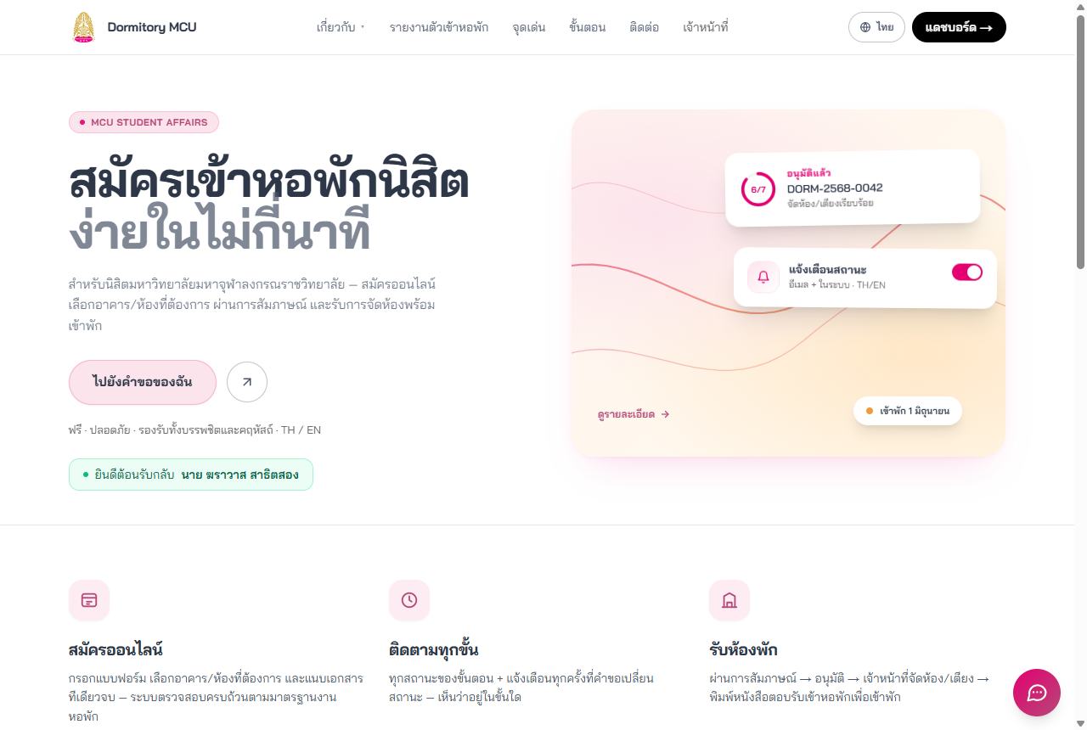
ภาพ: หน้าแรกของระบบ — เมนู “เกี่ยวกับ” รวมข้อมูลหอพัก และปุ่มเริ่มต้นใช้งาน
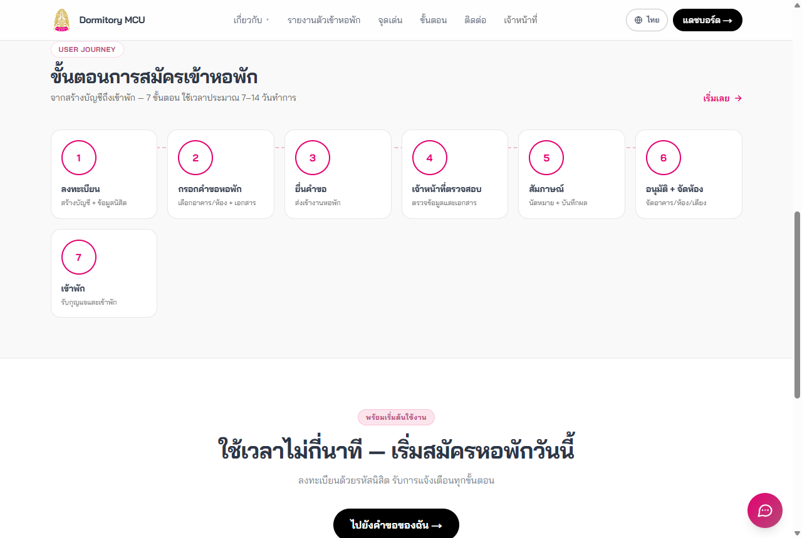
ภาพ: แถบขั้นตอนการสมัคร 7 ขั้น ตั้งแต่ลงทะเบียนจนถึงเข้าพัก
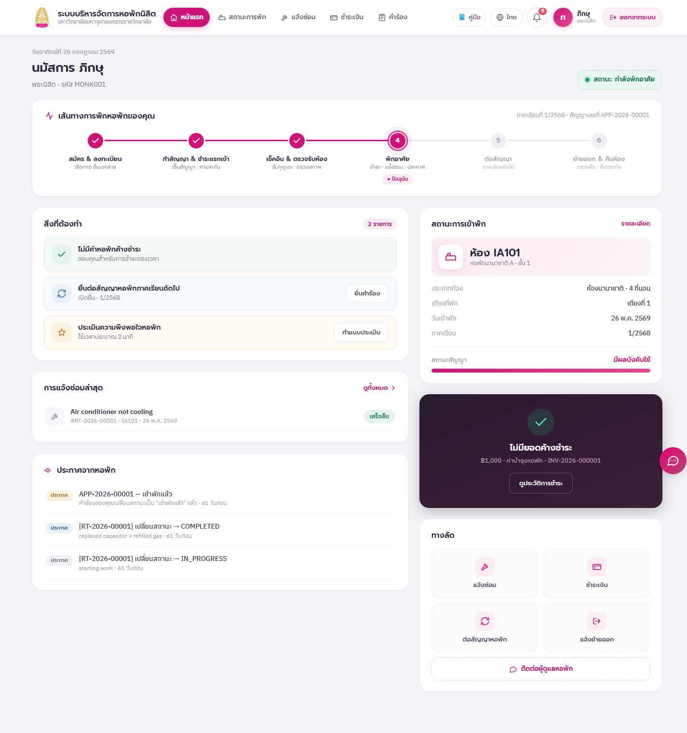
ภาพ: หน้าหลักของนิสิตหลังเข้าพัก — เส้นทางการพัก 6 ระยะ รายการ “สิ่งที่ต้องทำ” และทางลัดไปทุกงาน

2. การลงทะเบียนใช้งานระบบ
การลงทะเบียนเป็นแบบฟอร์ม 4 ขั้นตอน ระบบสร้างบัญชีให้ทันทีโดยไม่ต้องรอการอนุมัติ และไม่ต้องแนบเอกสารใด ๆ ในขั้นตอนนี้

ขั้นตอนการใช้งาน
1) เข้าเว็บไซต์ dormitory.studmcu.center กดปุ่ม "SignUp" หรือเข้าหน้า "ลงทะเบียนนิสิตใหม่"
2) ขั้นตอนที่ 1 "ประเภทนิสิต": เลือกสถานะของตน แล้วกด "ถัดไป"
– "บรรพชิต (พระภิกษุ/สามเณร)"
– "คฤหัสถ์ (บุคคลทั่วไป)"
3) ขั้นตอนที่ 2 "ข้อมูลส่วนตัว": กรอกข้อมูลให้ครบถ้วน แล้วกด "ถัดไป"
– เลือกคำนำหน้า (พระ/พระมหา/สามเณร หรือ นาย/นาง/นางสาว)
– กรอกชื่อและนามสกุล (บังคับ)
– กรณีบรรพชิต กรอกฉายาเพิ่มเติม
– กรอกเบอร์โทรศัพท์
4) ขั้นตอนที่ 3 "ข้อมูลการศึกษา": กรอกข้อมูลการศึกษา แล้วกด "ถัดไป"
– กรอกรหัสนิสิต มจร. (บังคับ)
– กรอกคณะและหลักสูตร
– เลือกระดับการศึกษา (ปริญญาตรี/โท/เอก/ประกาศนียบัตร)
– กรณีบรรพชิต กรอกวัดต้นสังกัด
5) ขั้นตอนที่ 4 "ตั้งค่าบัญชี": กำหนดชื่อผู้ใช้ (username) อีเมล (ถ้ามี) รหัสผ่านอย่างน้อย 8 ตัวอักษร และยืนยันรหัสผ่านให้ตรงกัน
6) กดปุ่ม "ลงทะเบียน" — ระบบสร้างบัญชีพร้อมโปรไฟล์นิสิต (บทบาท STUDENT) ทันที เข้าสู่ระบบให้อัตโนมัติ และพาไปยังหน้า "คำขอของฉัน"
7) การเข้าสู่ระบบครั้งถัดไป: กรอก Username หรือรหัสนิสิต พร้อมรหัสผ่านที่หน้า Login — นิสิตจะถูกพาไปหน้า "คำขอของฉัน" ส่วนเจ้าหน้าที่ไปยังแดชบอร์ดระบบหลังบ้าน

ข้อควรทราบ
▸ ขั้นตอนลงทะเบียนไม่ต้องแนบเอกสารใด ๆ — เอกสารประกอบจะแนบในขั้นตอนยื่นคำขอเข้าหอพัก
▸ ควรกรอกอีเมลให้ถูกต้อง เพราะระบบใช้ส่งการแจ้งเตือนสถานะและลิงก์กู้คืนรหัสผ่าน
▸ หากลืมรหัสผ่าน กดลิงก์ “ลืมรหัสผ่าน?” ที่หน้าเข้าสู่ระบบ เพื่อรับลิงก์ตั้งรหัสใหม่ทางอีเมล หรือหากยังเข้าระบบได้ ให้เปลี่ยนรหัสผ่านเองที่หน้าโปรไฟล์

ภาพประกอบ
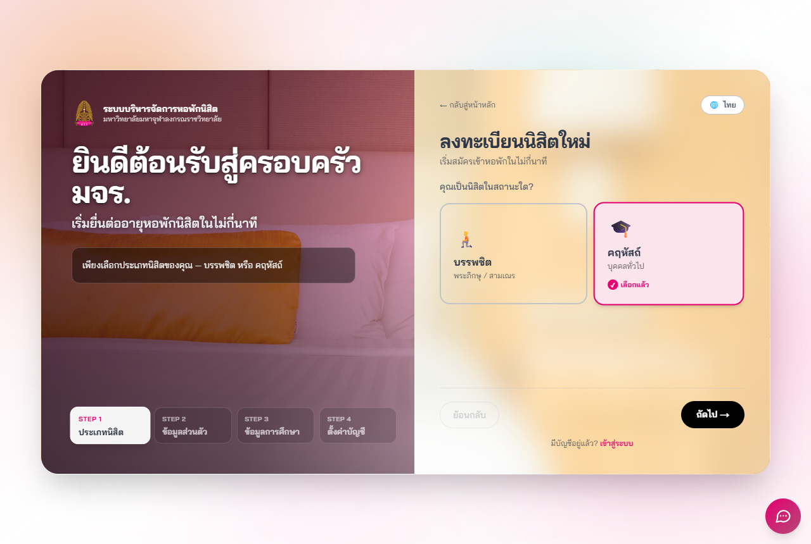
ภาพ: หน้าลงทะเบียนนิสิตใหม่ 4 ขั้นตอน — ภาพพื้นหลังและข้อความปรับได้จากระบบหลังบ้าน
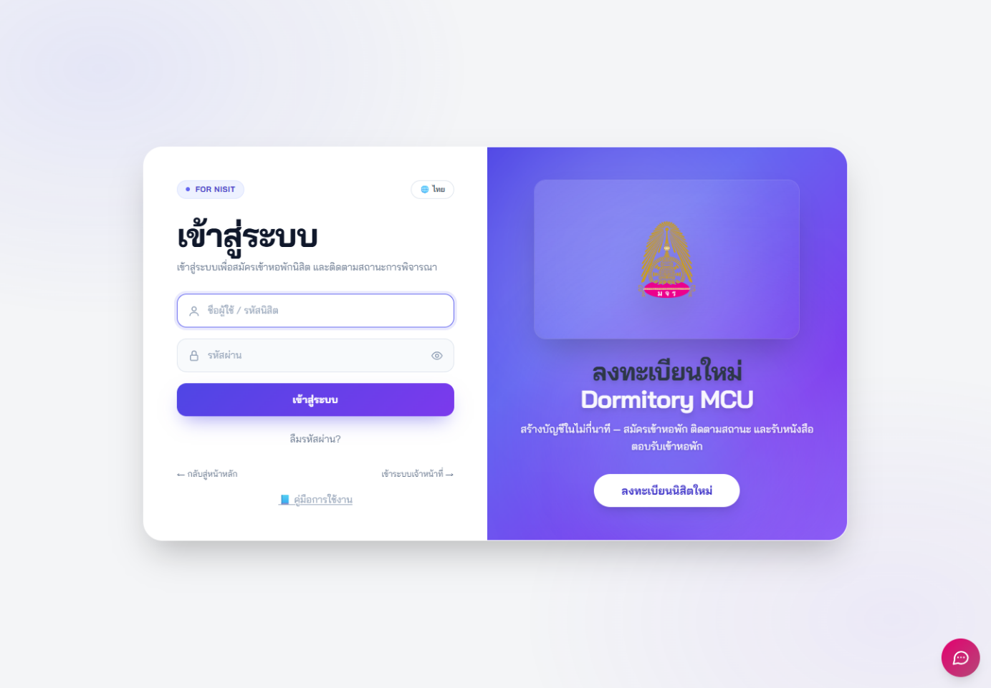
ภาพ: หน้าเข้าสู่ระบบ — ใช้ชื่อผู้ใช้หรือรหัสนิสิต พร้อมลิงก์ลงทะเบียนใหม่ ลืมรหัสผ่าน และคู่มือ

3. การยื่นคำขอเข้าพักหอพักนิสิต (สมัครเข้าหอพัก)
แบบฟอร์มสมัครเข้าหอพักมี 4 ขั้นตอน แสดงเป็นการ์ดสองฝั่ง — ฝั่งซ้ายบอกว่ากำลังอยู่ขั้นใด ฝั่งขวาเป็นช่องกรอก สามารถบันทึกเป็นร่างและกลับมาทำต่อภายหลังได้ด้วยปุ่ม “บันทึกร่าง” ระบบออกเลขที่คำขอรูปแบบ APP-ปีค.ศ.-ลำดับ 5 หลักให้อัตโนมัติ

ผู้เกี่ยวข้อง
• นิสิต

ขั้นตอนการใช้งาน
1) เข้าเมนู "สมัครหอพัก" หรือกดปุ่ม "สมัครหอพักใหม่" ในหน้า "คำขอของฉัน"
2) ขั้นตอนที่ 1 "โปรไฟล์ของฉัน": ตรวจสอบข้อมูลจากการลงทะเบียน (รหัสนิสิต ประเภท ชื่อ-สกุล คณะ/หลักสูตร) — หากไม่ถูกต้องให้แก้ไขที่หน้าโปรไฟล์ก่อน แล้วกด "ถัดไป"
3) ขั้นตอนที่ 2 "ข้อมูลการสมัคร": กรอกข้อมูลการสมัครให้ครบถ้วน
– เลือกประเภทการสมัคร: "สมัครใหม่" หรือ "สมัครต่อ (เคยพักแล้ว)" (บังคับ)
– เลือกภาคเรียนที่สมัคร — ปีการศึกษา · ภาคเรียน (บังคับ ระบบเลือกภาคเรียนปัจจุบันให้อัตโนมัติ)
– เลือกอาคารหอพักที่ต้องการจากการ์ด (บังคับ — การ์ดแสดงเพศที่รับ สถานะบรรพชิต/คฤหัสถ์ที่รับ และจำนวนห้อง ต้องเลือกให้ตรงกับสถานะของตน)
– เลือกห้องที่ต้องการ (ไม่บังคับ — เลือก "ไม่ระบุ (ให้เจ้าหน้าที่จัดให้)" ได้)
– กรอกที่อยู่ปัจจุบัน (ไม่บังคับ มีตัวช่วยกรอกที่อยู่อัตโนมัติ)
4) ขั้นตอนที่ 3 "เอกสารแนบ": อัปโหลดเอกสารครบทุกรายการ โดยลากไฟล์มาวางหรือกด "เลือกไฟล์" (รองรับ JPG/PNG/WebP/PDF ขนาดไม่เกิน 10 MB ต่อไฟล์) ระบบแสดงแถบความคืบหน้า "แนบแล้ว n จาก N รายการ"
– เอกสารทุกคน: รูปถ่าย, ใบรับรองนิสิต
– เพิ่มเติมเฉพาะบรรพชิต: หนังสือสุทธิ (พระภิกษุ), หนังสือรับรองจากเจ้าอาวาส
5) ขั้นตอนที่ 4 "ตรวจ & ยื่น": ตรวจสอบสรุปข้อมูลทั้งหมด แล้วกดปุ่ม "ยื่นคำขอ" — ระบบเปลี่ยนสถานะเป็น "ยื่นคำขอแล้ว" ส่งอีเมลยืนยันถึงนิสิต และแจ้งเจ้าหน้าที่งานหอพักทันที

ลำดับสถานะ
ร่าง → ยื่นคำขอแล้ว → กำลังตรวจสอบ → นัดสัมภาษณ์ → ผ่านสัมภาษณ์ → อนุมัติ + จัดห้อง → เข้าพักแล้ว

ข้อควรทราบ
▸ เงื่อนไขการยื่น: ต้องเลือกประเภทการสมัคร ภาคเรียน และอาคารให้ครบ และแนบเอกสารครบตามประเภทนิสิต — คฤหัสถ์ 2 รายการ (รูปถ่าย, ใบรับรองนิสิต) · บรรพชิต 4 รายการ (เพิ่มหนังสือสุทธิและหนังสือรับรองจากเจ้าอาวาส) ระบบตรวจจากชนิดเอกสารที่แนบ ไม่ใช่จำนวนไฟล์
▸ มีช่อง “เอกสารอื่น ๆ (ไม่บังคับ)” สำหรับแนบเอกสารเพิ่มเติมตามที่เจ้าหน้าที่ร้องขอ
▸ อาคารต้องตรงกับเพศและสถานะบรรพชิต/คฤหัสถ์ของนิสิต มิฉะนั้นระบบแจ้งเตือน เช่น “อาคารนี้สำหรับบรรพชิตเท่านั้น” · หากยังไม่ได้ระบุเพศในโปรไฟล์ ระบบจะให้แก้ไขโปรไฟล์ก่อนจึงจะเลือกอาคารแยกเพศได้
▸ ลบร่างคำขอของตนเองได้เฉพาะสถานะ “ร่าง” ด้วยปุ่ม “ลบร่างนี้” ในประวัติการสมัคร (เป็นการลบถาวร)

ภาพประกอบ
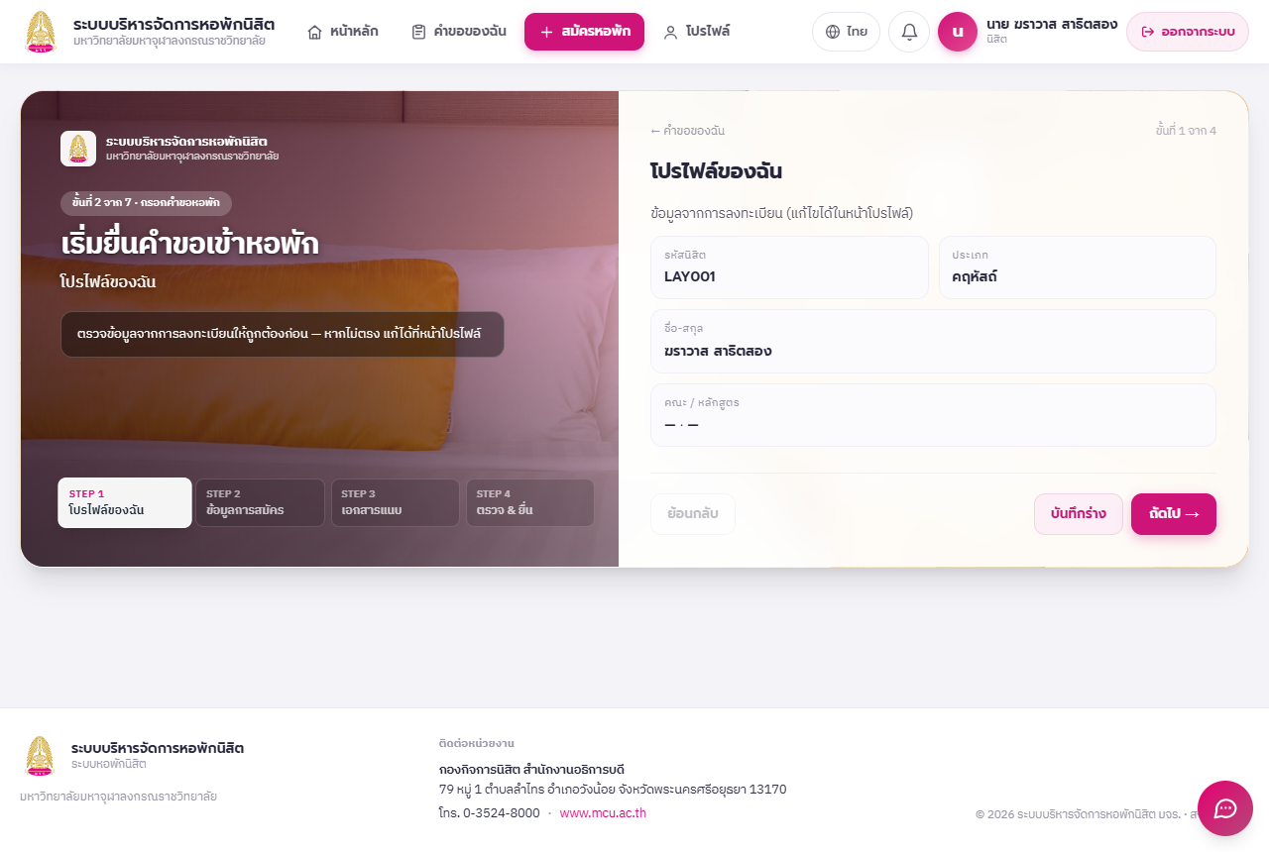
ภาพ: ขั้นที่ 1 “โปรไฟล์ของฉัน” — ตรวจข้อมูลจากการลงทะเบียนก่อนไปขั้นถัดไป
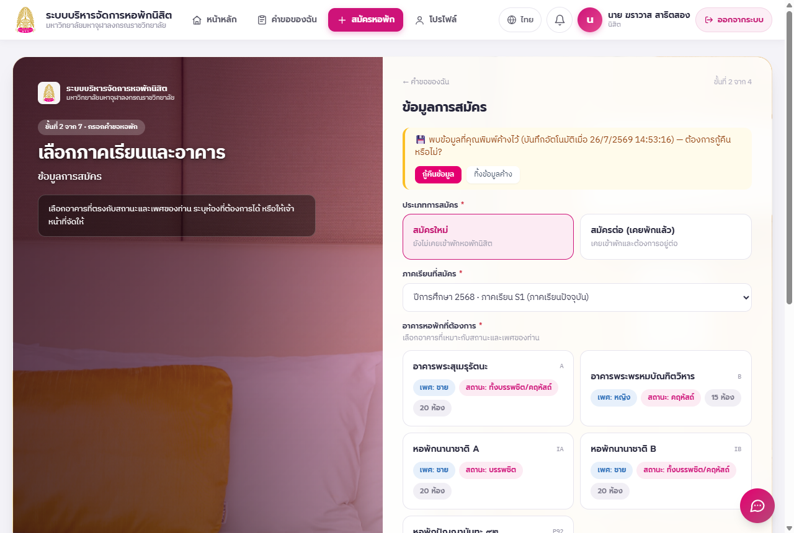
ภาพ: ขั้นที่ 2 “ข้อมูลการสมัคร” — เลือกประเภทการสมัคร ภาคเรียน และอาคาร
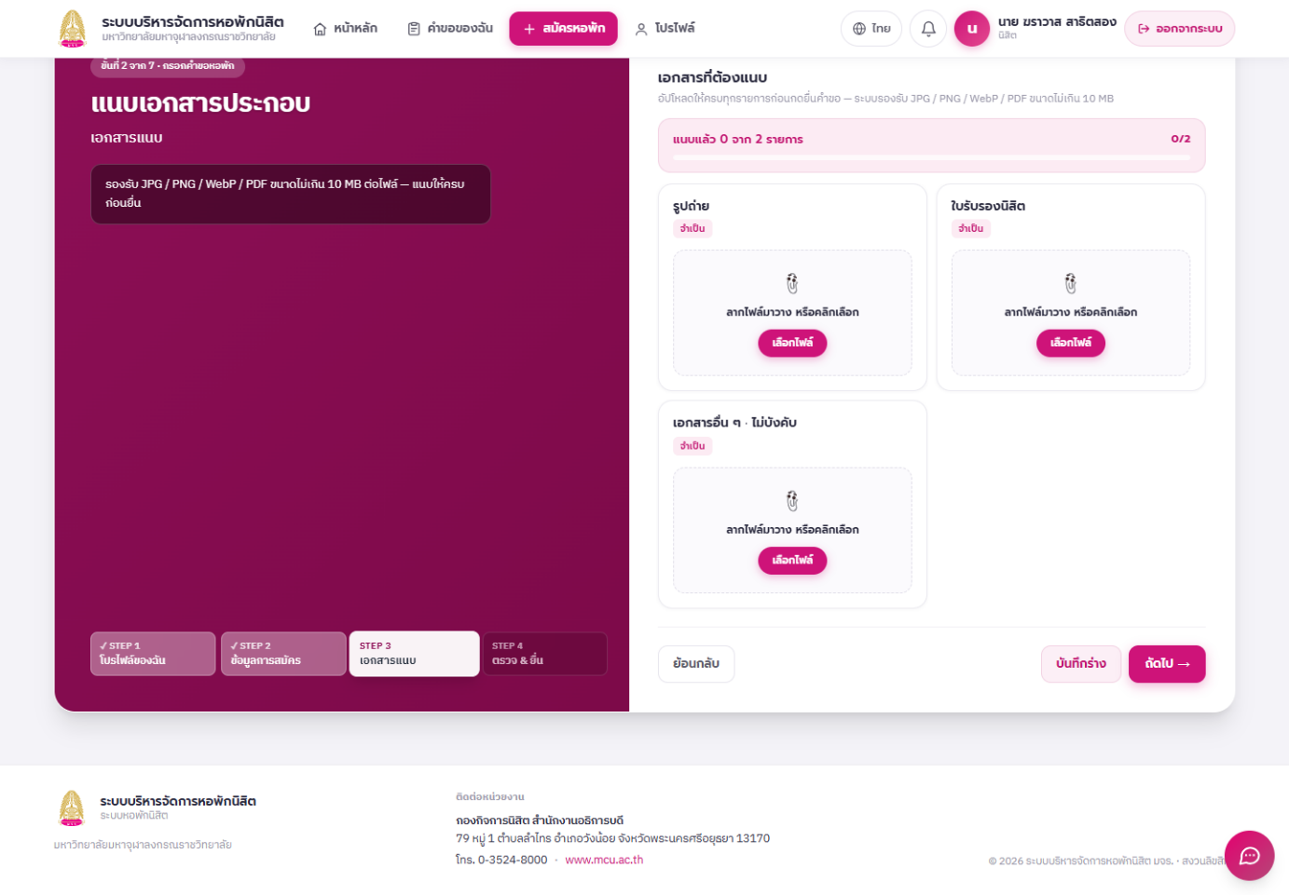
ภาพ: ขั้นที่ 3 “เอกสารแนบ” — ระบบนับเฉพาะเอกสารที่จำเป็นตามสถานะ (คฤหัสถ์ 2 รายการ · บรรพชิต 4 รายการ) และมีช่องเอกสารอื่น ๆ แบบไม่บังคับ
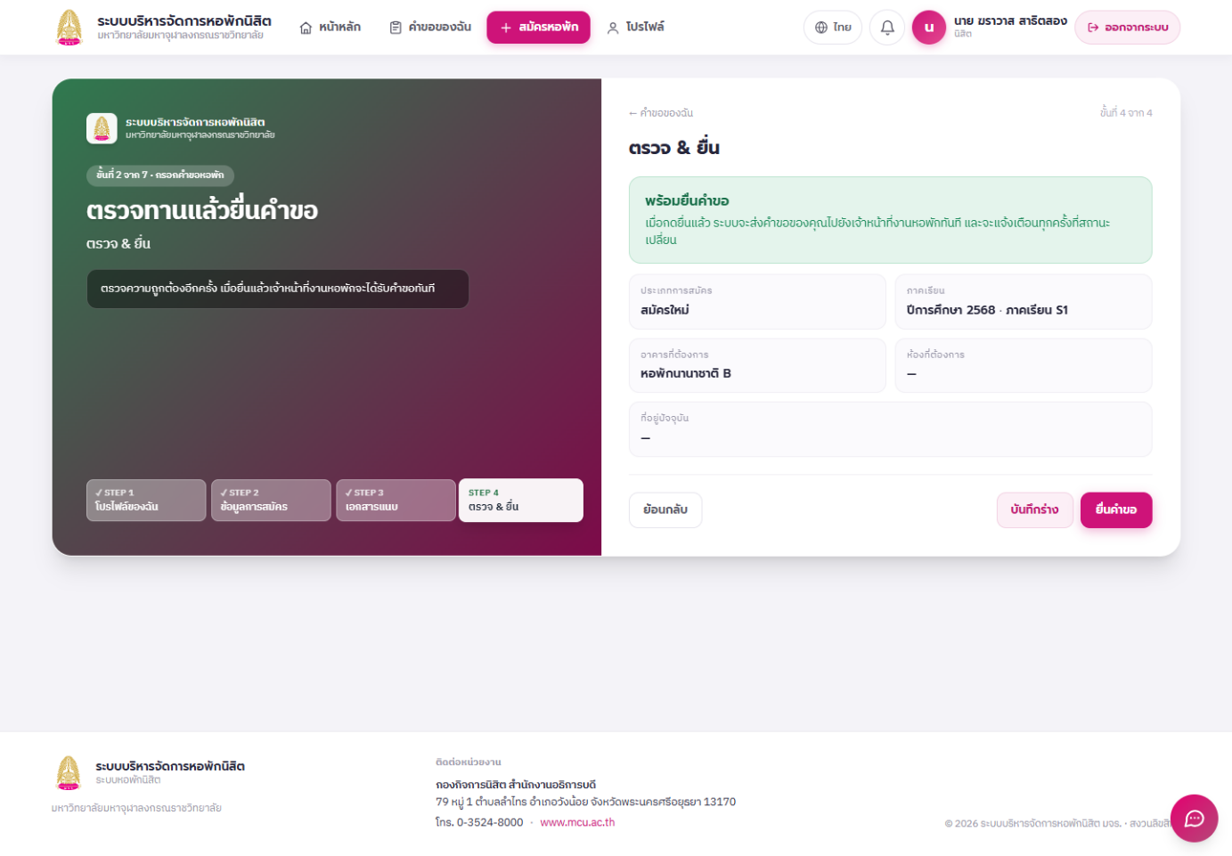
ภาพ: ขั้นที่ 4 “ตรวจ & ยื่น” — ทวนข้อมูลทั้งหมดอีกครั้งก่อนกดยื่นคำขอ

4. การติดตามผลคำขอ
ติดตามความคืบหน้าของคำขอได้ตลอดเวลาที่เมนู "คำขอของฉัน" พร้อมการแจ้งเตือนในระบบและอีเมลทุกครั้งที่สถานะเปลี่ยน

ผู้เกี่ยวข้อง
• นิสิต

ขั้นตอนการใช้งาน
1) เข้าเมนู "คำขอของฉัน" — ด้านบนแสดงการ์ด "คำขอที่กำลังดำเนินการ" พร้อมความคืบหน้า "ขั้นที่ x จาก 7" สถิติ (ร่าง/กำลังพิจารณา/เข้าพักแล้ว/ไม่อนุมัติ) และส่วน "ประวัติการสมัคร" ที่กรองตามสถานะได้
2) กดที่คำขอเพื่อเปิดหน้ารายละเอียด — แสดงแถบเส้นทาง 7 ขั้นตอนพร้อมป้ายสถานะปัจจุบัน
– (1) ลงทะเบียน/เข้าระบบ (2) กรอกคำขอหอพัก (3) ยื่นคำขอ (4) เจ้าหน้าที่ตรวจสอบ (5) สัมภาษณ์ (6) อนุมัติ + จัดห้อง (7) เข้าพัก
3) ตรวจสอบการ์ดข้อมูลในหน้ารายละเอียด
– "ข้อมูลการสมัคร" — สรุปข้อมูลที่ยื่น
– "การสัมภาษณ์" — วันนัด คะแนน และผล ผ่าน/ไม่ผ่าน/สำรอง
– "ห้องที่จัดให้" — อาคาร ชั้น ห้อง เตียง วันเข้าพัก สถานะสัญญา
– "เอกสารแนบ" — ผลตรวจรายฉบับ (รอตรวจ/ตรวจผ่าน/ตรวจไม่ผ่าน) คลิกภาพย่อเพื่อขยายดูหรือดาวน์โหลดได้
4) รับการแจ้งเตือนเมื่อสถานะเปลี่ยน 2 ช่องทาง: กระดิ่งแจ้งเตือนในระบบ (มุมขวาบน และแท็บ "การแจ้งเตือน" ในหน้าโปรไฟล์) และอีเมล (ยื่นสำเร็จ/รับเรื่องตรวจ/นัดสัมภาษณ์/อนุมัติจัดห้อง/เช็คอิน/ไม่อนุมัติ)
5) กรณีถูก “ตีกลับ” หรือ “ไม่อนุมัติ”: อ่านกรอบ “หมายเหตุจากเจ้าหน้าที่” ที่ระบุเหตุผลและสิ่งที่ต้องแก้ คำขอจะกลับมาเป็นสถานะ “ร่าง” ให้แก้ไขได้ทันที เมื่อแก้เสร็จกด “ยื่นคำขอ” อีกครั้งโดยไม่ต้องกรอกใหม่ทั้งหมด
6) เมื่อสถานะเป็น "อนุมัติ + จัดห้องแล้ว" หรือ "เข้าพักแล้ว": กดปุ่ม "🖨 พิมพ์หนังสือตอบรับเข้าหอพัก" แล้วนำ "หนังสือตอบรับเข้าหอพักนิสิต" มาแสดงต่อเจ้าหน้าที่ในวันเข้าพักเพื่อรับกุญแจ
7) หลังเข้าพักแล้ว ติดตามชีวิตประจำวันที่เมนู "หน้าหลัก" (แดชบอร์ดผู้พัก): เส้นทางการพัก 6 ระยะ (สมัคร&ลงทะเบียน → ทำสัญญา&ชำระแรกเข้า → เช็คอิน&ตรวจรับห้อง → พักอาศัย → ต่อสัญญา → ย้ายออก&คืนห้อง) สิ่งที่ต้องทำ บิลค้างชำระ งานซ่อม และประกาศจากหอพัก

ความหมายของสถานะ
สถานะ | ความหมาย
ร่าง (DRAFT) | คำขอที่บันทึกไว้แต่ยังไม่ได้ยื่น — แก้ไข เพิ่มเอกสาร หรือลบทิ้งได้
ยื่นคำขอแล้ว (SUBMITTED) | ยื่นคำขอเข้าระบบแล้ว รอเจ้าหน้าที่งานหอพักรับเรื่อง (รวมกรณีถูกตีกลับให้แก้ไข ซึ่งจะมีหมายเหตุจากเจ้าหน้าที่กำกับ)
กำลังตรวจสอบ (UNDER_REVIEW) | เจ้าหน้าที่รับเรื่องแล้วและกำลังตรวจความครบถ้วนของคำขอและเอกสาร
นัดสัมภาษณ์แล้ว (INTERVIEW_SCHEDULED) | เจ้าหน้าที่กำหนดวัน-เวลาสัมภาษณ์แล้ว นิสิตได้รับแจ้งวันนัดผ่านระบบและอีเมล
ผ่านสัมภาษณ์ (INTERVIEW_PASSED) | ผลสัมภาษณ์ผ่าน รอเจ้าหน้าที่อนุมัติและจัดห้อง/เตียง
อนุมัติ + จัดห้องแล้ว (APPROVED) | คำขอได้รับอนุมัติและจัดห้อง/เตียงเรียบร้อย — พิมพ์หนังสือตอบรับเข้าหอพักได้ รอวันเข้าพัก
เข้าพักแล้ว (COMPLETED) | เช็คอินเข้าพักเรียบร้อย เริ่มสถานะผู้พักอาศัย (ใช้งานแจ้งซ่อม ชำระเงิน คำร้องต่อสัญญา/ย้ายออกได้)
ไม่อนุมัติ (REJECTED) | คำขอไม่ผ่านการพิจารณา พร้อมหมายเหตุเหตุผลจากเจ้าหน้าที่ — นิสิตแก้ไขคำขอแล้วยื่นใหม่ได้
รายชื่อสำรอง (WAITLISTED) | อยู่ในบัญชีสำรอง รอห้องว่าง — หากมีที่ว่างเจ้าหน้าที่จะติดต่อนัดสัมภาษณ์หรืออนุมัติต่อ
เอกสาร: รอตรวจ / ตรวจผ่าน / ตรวจไม่ผ่าน | ผลการตรวจเอกสารแนบรายฉบับโดยเจ้าหน้าที่ (PENDING/VERIFIED/REJECTED) — หากตรวจไม่ผ่านให้เปลี่ยนไฟล์แล้วยื่นใหม่
งานซ่อม: รอรับเรื่อง / กำลังดำเนินการ / เสร็จสิ้น | สถานะคำขอแจ้งซ่อมของผู้พักอาศัย ตั้งแต่ส่งเรื่องจนช่างดำเนินการแล้วเสร็จ

ภาพประกอบ
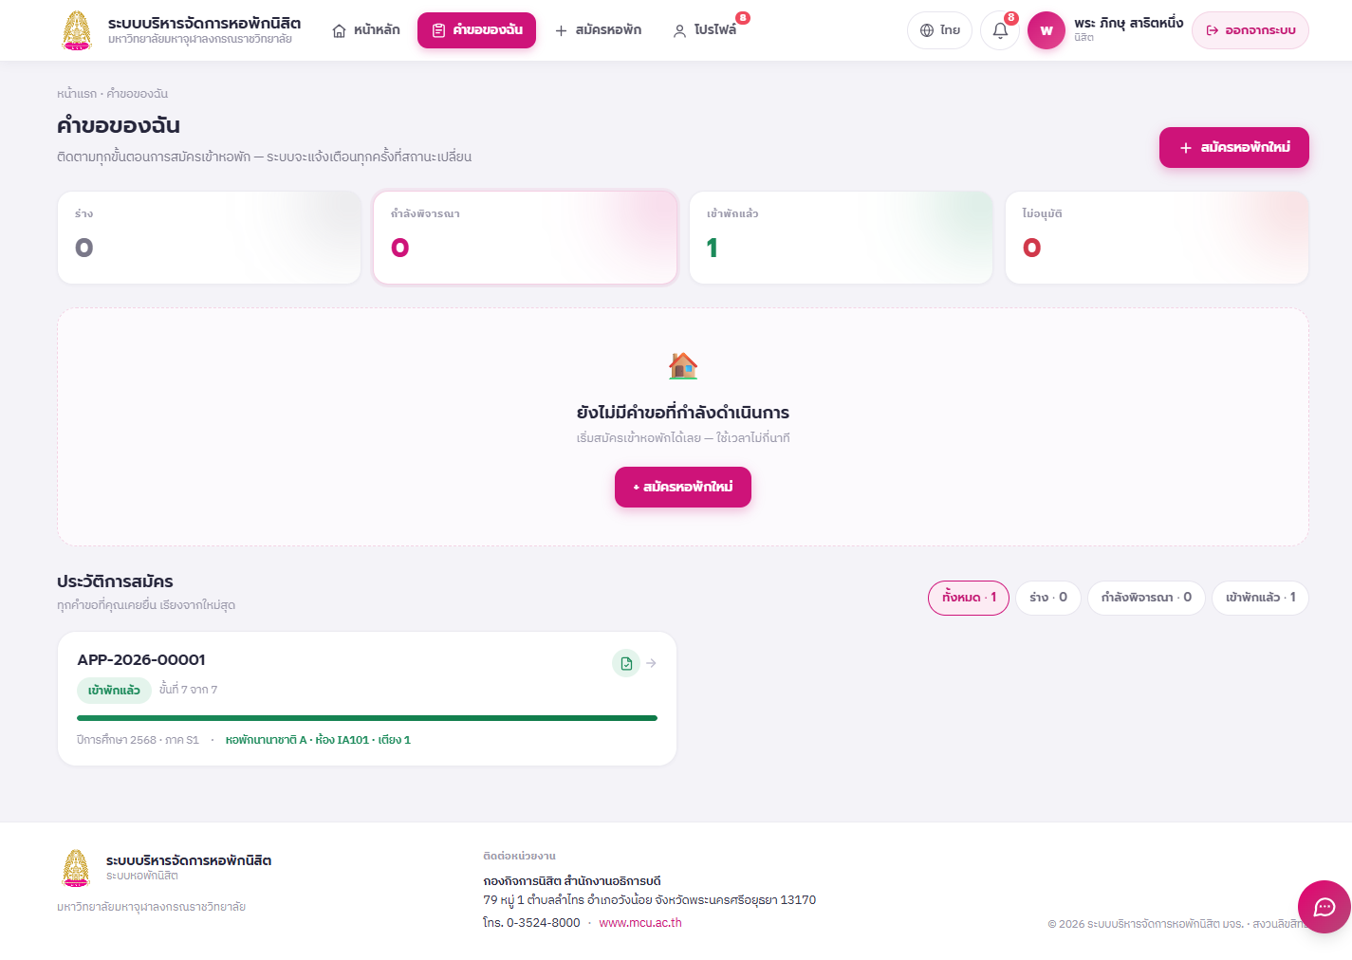
ภาพ: หน้า “คำขอของฉัน” — การ์ดสรุปสถานะ 4 ช่อง และประวัติการสมัครทุกใบพร้อมแถบความคืบหน้า
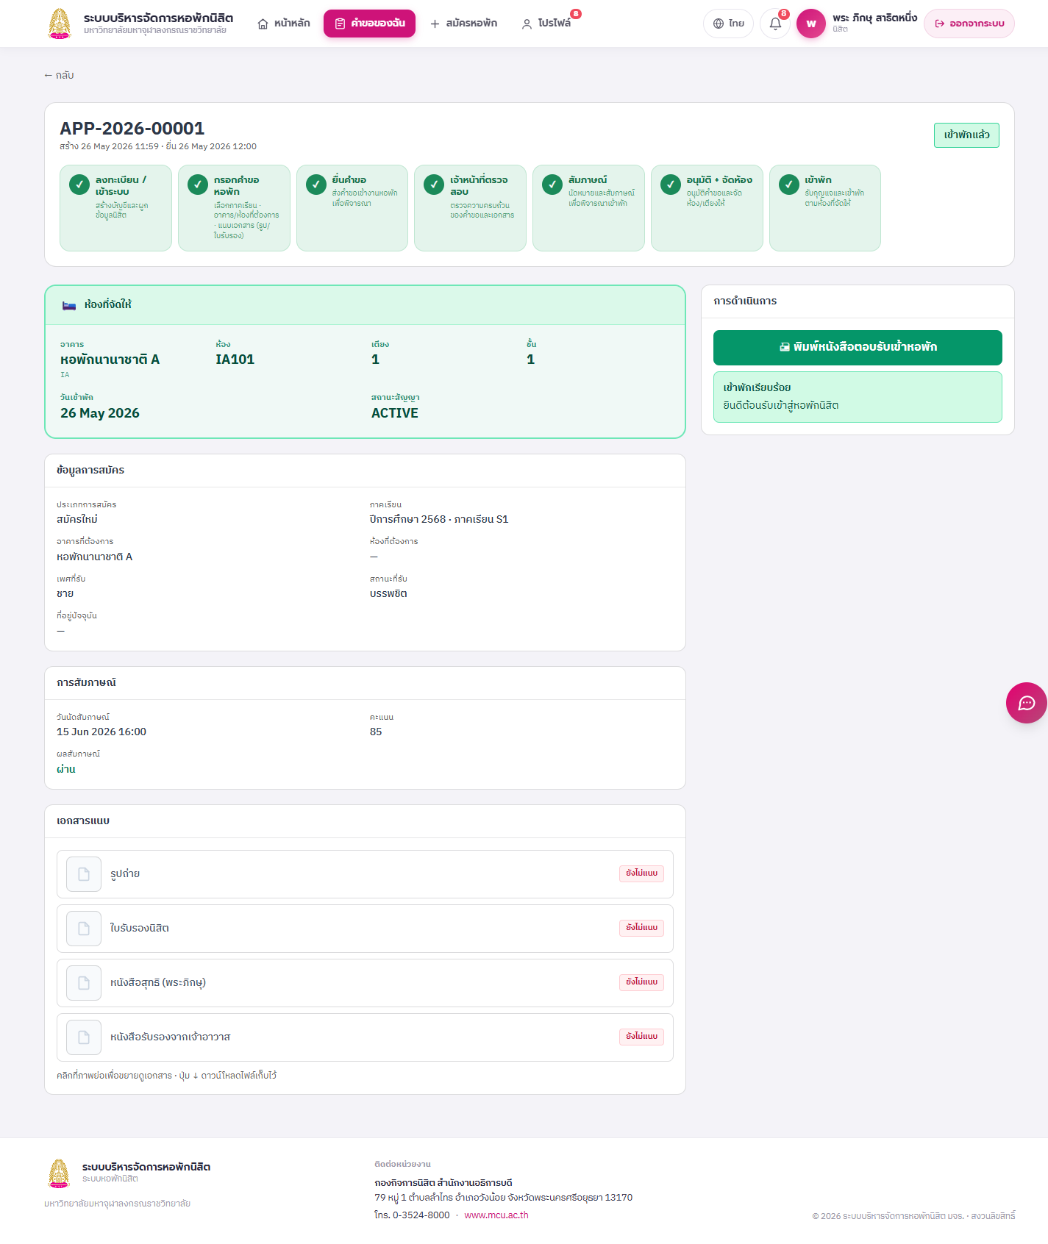
ภาพ: รายละเอียดคำขอ — แถบ 7 ขั้น ห้อง/เตียงที่จัดให้ ผลสัมภาษณ์ เอกสารแนบ และปุ่มพิมพ์หนังสือตอบรับเข้าหอพัก

5. การชำระค่าหอพัก (ภาระผูกพันรายเดือน)
ระบบนี้ไม่มีการส่งรายงานตามรอบเวลา — ภาระที่ผู้พักอาศัยต้องดำเนินการเป็นประจำคือการชำระค่าหอพักและค่าสาธารณูปโภคตามใบแจ้งหนี้ในแต่ละเดือน

ผู้เกี่ยวข้อง
• นิสิต

ขั้นตอนการใช้งาน
1) เข้าเมนู "หน้าหลัก" เลือกแถบ "ชำระเงิน" หรือกดปุ่ม "จ่ายเลย" ที่รายการ "สิ่งที่ต้องทำ" เมื่อมีบิลค้างชำระ
2) เลือกช่องทางการชำระเงิน
– สแกน "QR พร้อมเพย์" ผ่านแอปธนาคาร
– "โอนผ่านธนาคาร แล้วแนบสลิป" — อัปโหลดหลักฐานการโอน
3) กดปุ่ม "ยืนยันการชำระเงิน" — ระบบแจ้ง "บันทึกการชำระเงินเรียบร้อย รอเจ้าหน้าที่ตรวจสอบ"
4) ตรวจสอบรายการย้อนหลังได้ที่ "ประวัติการชำระเงิน" — เจ้าหน้าที่จะตรวจสอบสลิปและยืนยันการชำระในระบบ

ลำดับสถานะ
ได้รับใบแจ้งหนี้ → ชำระ/แนบสลิป → รอเจ้าหน้าที่ตรวจสอบ → ยืนยันการชำระ

ข้อควรทราบ
▸ ควรชำระก่อนวันครบกำหนดของทุกเดือน หากเกินกำหนดอาจมีค่าปรับตามระเบียบหอพัก

ภาพประกอบ
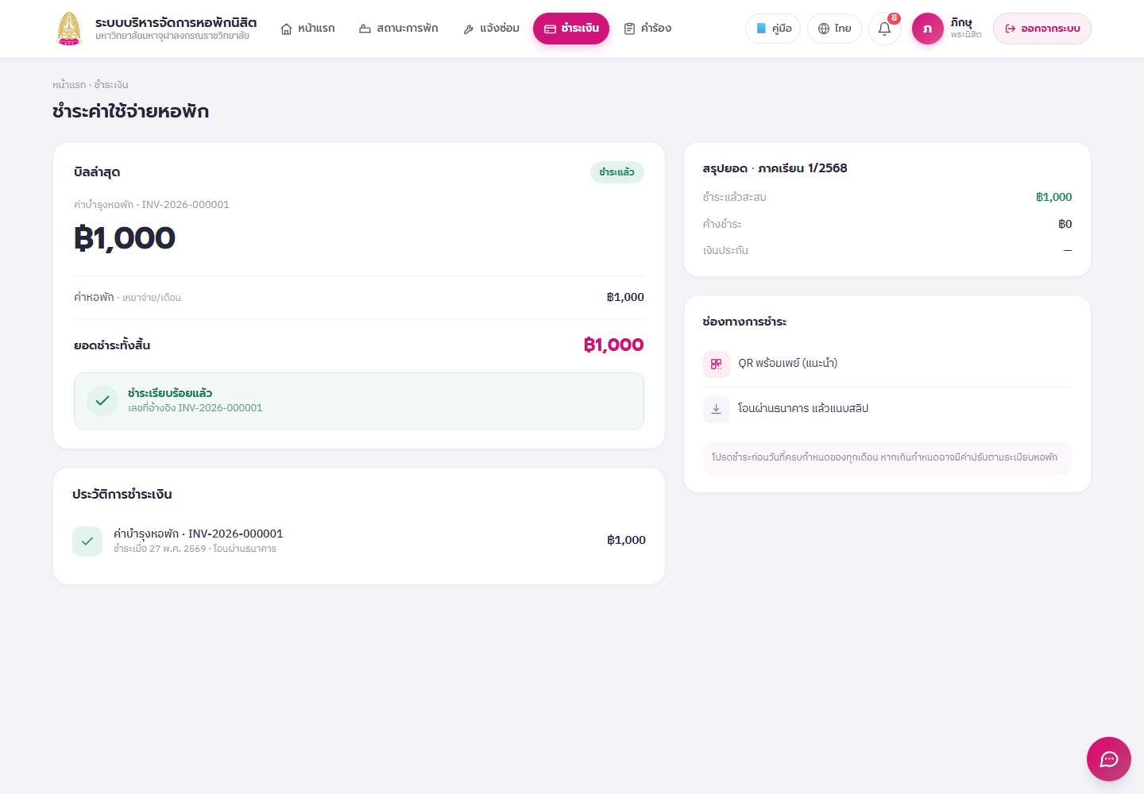
ภาพ: หน้า “ชำระค่าใช้จ่ายหอพัก” — บิลล่าสุด สรุปยอดรายภาคเรียน ช่องทางชำระ และประวัติการชำระเงิน

6. การแจ้งปัญหาการใช้งาน
ปุ่ม "📢 แจ้งปัญหา" ที่แถบด้านบนของ Portal เป็นช่องทางกลางร่วมกับทุกระบบ studmcu (ส่งเรื่องเข้า manage.studmcu.center) โดยแสดงเฉพาะผู้ที่ระบบศูนย์กลางกำหนดสิทธิ์ (เจ้าหน้าที่/อาจารย์/ผู้ดูแล)

ขั้นตอนการใช้งาน
1) กดปุ่ม "📢 แจ้งปัญหา" ที่แถบด้านบน — ระบบเปิด Modal "แจ้งปัญหาการใช้งาน"
2) กรอกรายละเอียดเรื่องที่แจ้ง
– เลือกระบบที่พบปัญหา
– กรอกหัวข้อปัญหา (บังคับ)
– กรอกรายละเอียด (บังคับ)
– แนบภาพหน้าจอโดยวาง Ctrl+V หรือเลือกไฟล์ (ไม่เกิน 5MB)
3) กดปุ่ม "ส่งเรื่องแจ้งปัญหา" แล้วติดตามได้ที่แท็บ "เรื่องที่ฉันแจ้ง" (สถานะ: รอดำเนินการ/ตอบแล้ว/ปิดเรื่องแล้ว) และตอบกลับเพิ่มเติมได้จนกว่าจะปิดเรื่อง
4) สำหรับนิสิตทั่วไปที่ไม่เห็นปุ่มนี้ (ปุ่มแสดงเฉพาะผู้ที่ระบบศูนย์กลางกำหนดสิทธิ์): กรุณาแจ้งปัญหาการใช้งานต่อเจ้าหน้าที่งานหอพักหรือผู้ดูแลระบบโดยตรง

ภาพประกอบ
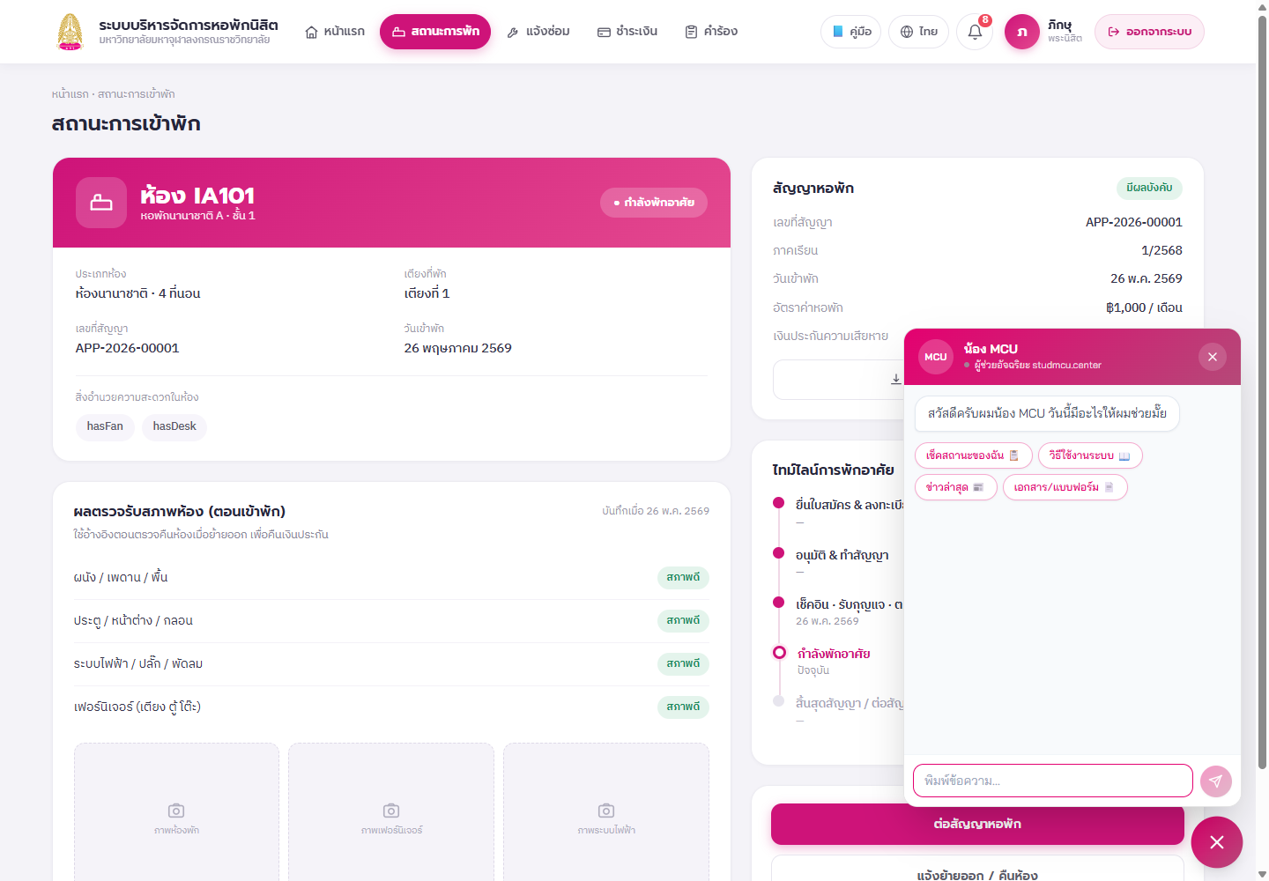
ภาพ: แชท “น้อง MCU” — ปุ่มลอยมุมขวาล่างของทุกหน้า ใช้ถามวิธีใช้งานหรือเช็คสถานะได้ทันที

7. การแจ้งซ่อม (ผู้พักอาศัย)

ผู้เกี่ยวข้อง
• นิสิต

ขั้นตอนการใช้งาน
1) เข้าเมนู "หน้าหลัก" เลือกแถบ "แจ้งซ่อม" หรือกดทางลัด "แจ้งซ่อม" แล้วกดปุ่ม "แจ้งซ่อมใหม่"
2) กรอกรายละเอียดการแจ้งซ่อมให้ครบถ้วน
– เลือกหมวดหมู่ปัญหา: ไฟฟ้า/แสงสว่าง, ประปา/สุขาภิบาล, เครื่องใช้ไฟฟ้า, เฟอร์นิเจอร์, ประตู/หน้าต่าง/กลอน, อินเทอร์เน็ต/Wi-Fi, โครงสร้าง/อาคาร, อื่น ๆ
– กรอกตำแหน่ง/สถานที่ และรายละเอียดอาการ
– เลือกระดับความเร่งด่วน (ปกติ/ด่วน/ด่วนมาก)
– แนบรูปภาพประกอบ (ถ้ามี)
3) กดปุ่ม "ส่งคำขอแจ้งซ่อม" แล้วติดตามสถานะที่แถบแจ้งซ่อม: รอรับเรื่อง → กำลังดำเนินการ → เสร็จสิ้น

ลำดับสถานะ
รอรับเรื่อง → กำลังดำเนินการ → เสร็จสิ้น

ภาพประกอบ
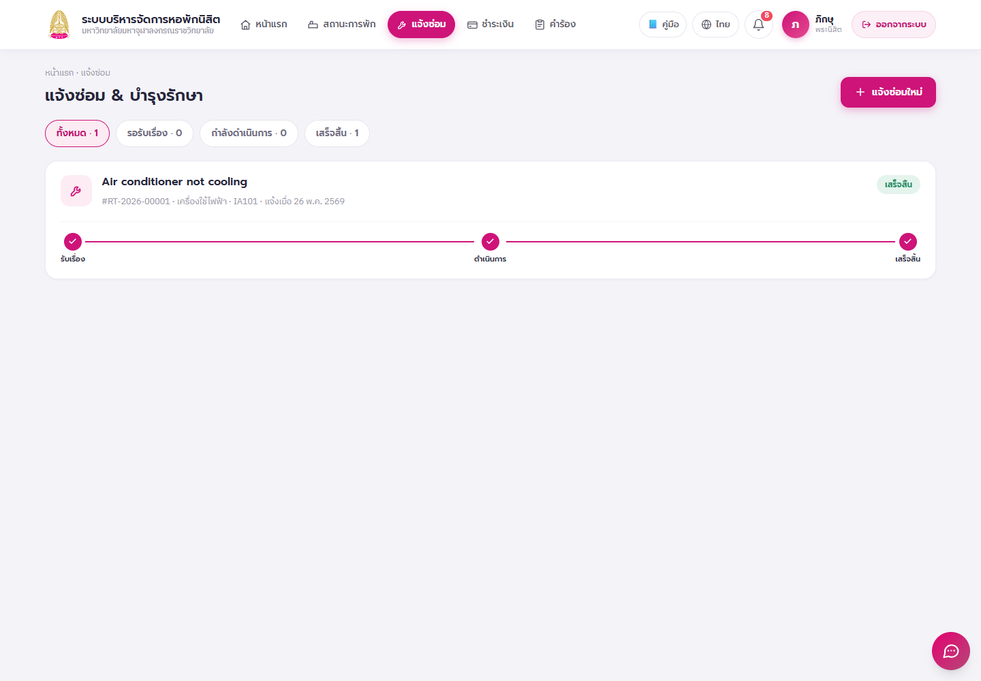
ภาพ: รายการแจ้งซ่อมของฉัน — กรองตามสถานะ พร้อมแถบความคืบหน้า รับเรื่อง → ดำเนินการ → เสร็จสิ้น
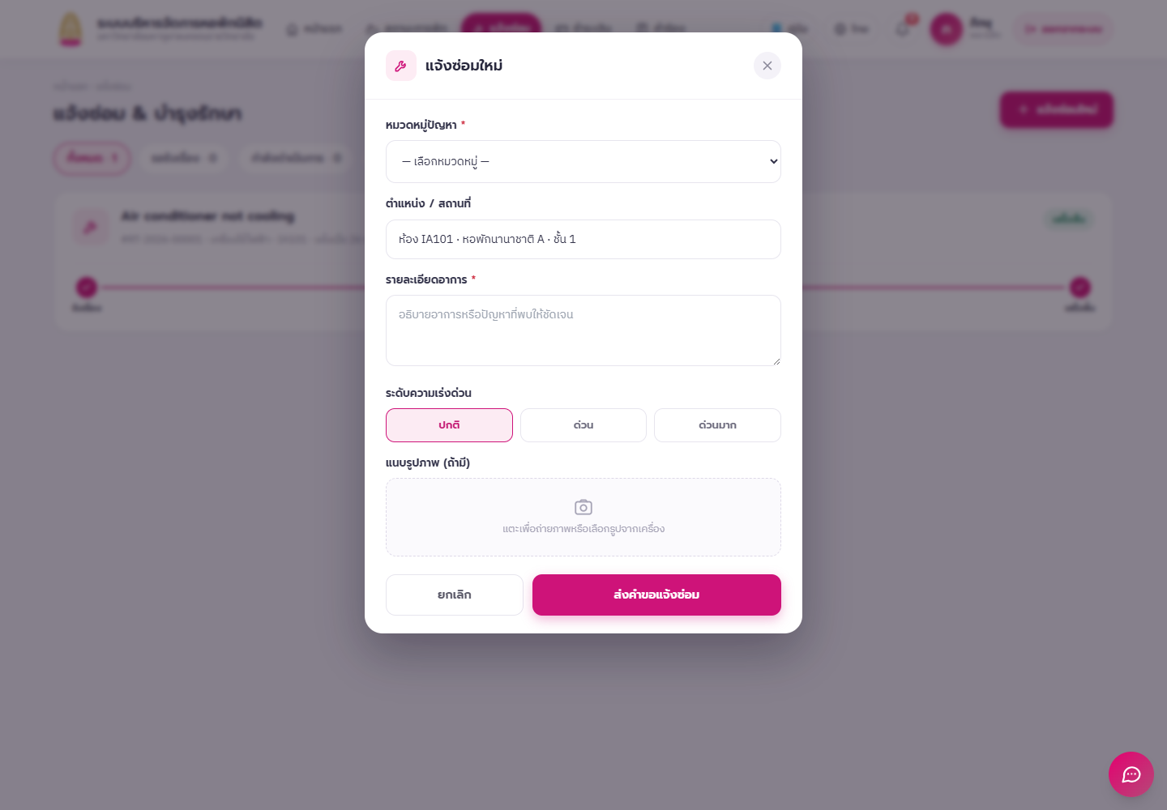
ภาพ: ฟอร์มแจ้งซ่อมใหม่ — เลือกหมวดหมู่ปัญหา ระบุอาการ ระดับความเร่งด่วน และแนบรูปภาพประกอบ

8. คำร้องต่อสัญญาและแจ้งย้ายออก

ผู้เกี่ยวข้อง
• นิสิต

ขั้นตอนการใช้งาน
1) ต่อสัญญาหอพัก: เข้าเมนู “หน้าหลัก” เลือกแถบ “คำร้อง” › “ต่อสัญญาหอพัก” (ยื่นได้เมื่อหอพักเปิดรับ — หากยังไม่เปิด ระบบจะแจ้งให้ติดตามประกาศ)
2) เลือกภาคเรียนที่ต้องการต่อสัญญา และเลือกห้องพัก “ห้องเดิม” หรือ “ขอเปลี่ยนห้อง”
3) กดปุ่ม “ส่งคำร้องต่อสัญญา” — ระบบแจ้ง “ส่งคำร้องต่อสัญญาแล้ว รอผู้ดูแลอนุมัติ” ติดตามที่แถบ “ประวัติคำร้อง”
4) แจ้งย้ายออก / คืนห้อง: ขณะนี้ยังไม่เปิดรับคำร้องทางออนไลน์ — แถบ “แจ้งย้ายออก” ใช้เตรียมข้อมูล (วันที่ย้ายออก เหตุผล และการรับทราบเงื่อนไข) แล้วนำไปแจ้งเจ้าหน้าที่งานหอพักโดยตรง ระบบจะขึ้นข้อความแจ้งไว้ชัดเจนก่อนกรอก
5) ควรแจ้งย้ายออกล่วงหน้าอย่างน้อย 7 วัน · เจ้าหน้าที่จะนัดหมายตรวจสภาพห้อง เงินประกันคืนภายใน 15 วันทำการหากไม่มีความเสียหาย

ภาพประกอบ
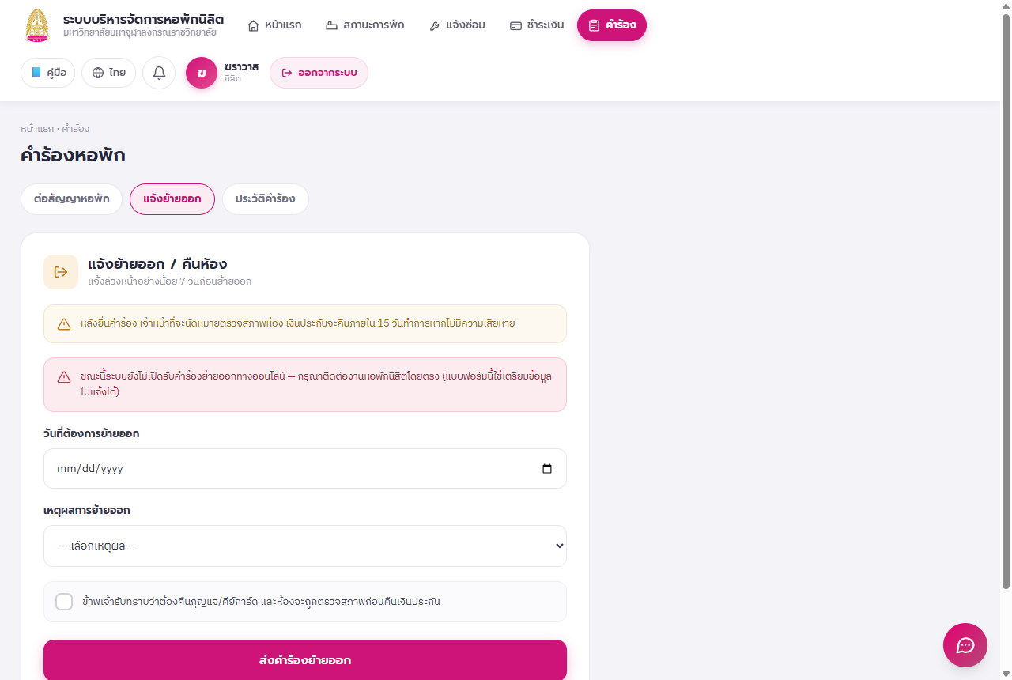
ภาพ: แถบ “แจ้งย้ายออก” — ระบบแจ้งชัดเจนว่ายังไม่เปิดรับทางออนไลน์ ให้ติดต่อเจ้าหน้าที่โดยตรง
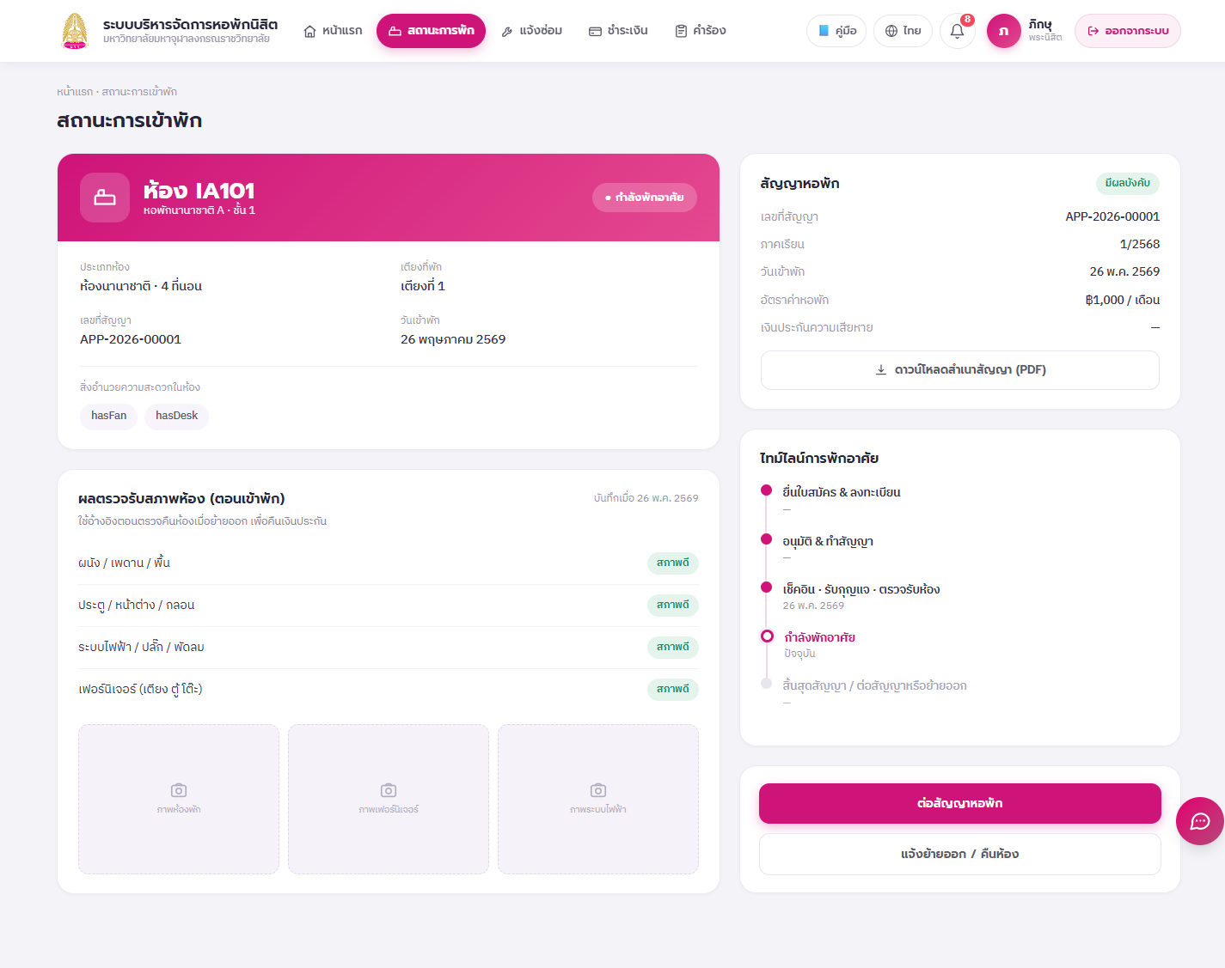
ภาพ: หน้า “สถานะการเข้าพัก” — ข้อมูลห้อง สัญญาหอพัก ผลตรวจรับสภาพห้องตอนเข้าพัก และไทม์ไลน์การพักอาศัย
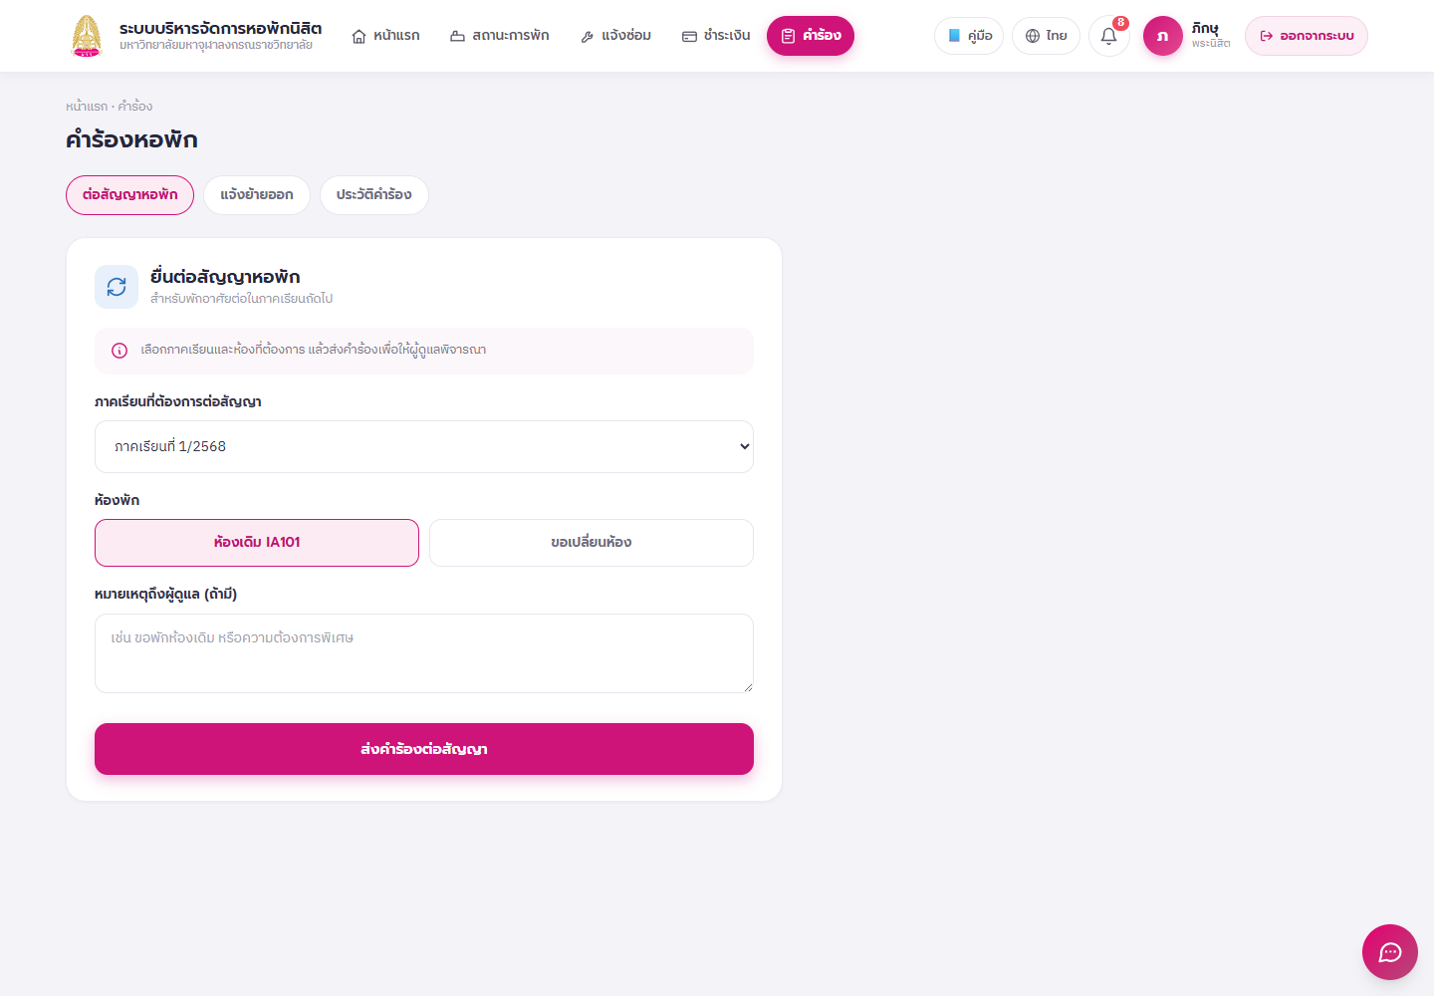
ภาพ: แท็บ “ต่อสัญญาหอพัก” — เลือกภาคเรียนที่ต้องการต่อ อยู่ห้องเดิมหรือขอเปลี่ยนห้อง แล้วส่งให้เจ้าหน้าที่พิจารณา

9. การจัดการโปรไฟล์ การแจ้งเตือน และการกู้คืนรหัสผ่าน

ขั้นตอนการใช้งาน
1) เข้าเมนู “โปรไฟล์” แท็บ “ข้อมูลส่วนตัว”: แก้ไขคำนำหน้า ชื่อ-สกุล ข้อมูลการศึกษา และเปลี่ยน/ลบรูปประจำตัว (กดที่รูปเพื่ออัปโหลดรูปใหม่)
2) เปิดแท็บ “การแจ้งเตือน”: อ่านประวัติการแจ้งเตือนทั้งหมดของบัญชี (มีตัวเลขแสดงจำนวนที่ยังไม่อ่าน)
3) เปลี่ยนรหัสผ่านด้วยตนเอง: เลื่อนลงมาที่การ์ด “เปลี่ยนรหัสผ่าน” ในแท็บข้อมูลส่วนตัว กรอกรหัสผ่านปัจจุบัน รหัสใหม่ (อย่างน้อย 8 ตัวอักษร) และยืนยันรหัสใหม่ แล้วกด “บันทึกรหัสผ่านใหม่” — ใช้ได้ทันทีโดยไม่ต้องพึ่งอีเมล
4) กู้คืนรหัสผ่านกรณีเข้าระบบไม่ได้: ที่หน้าเข้าสู่ระบบกดลิงก์ “ลืมรหัสผ่าน?” กรอกชื่อผู้ใช้หรืออีเมล ระบบจะส่งลิงก์ตั้งรหัสใหม่ไปยังอีเมลที่ผูกกับบัญชี
5) เปิดอีเมลจากระบบ กดลิงก์รีเซ็ตรหัสผ่าน แล้วกำหนดรหัสผ่านใหม่ในหน้า “ตั้งรหัสผ่านใหม่”

ข้อควรทราบ
▸ ควรตรวจสอบโปรไฟล์ให้ถูกต้องก่อนยื่นคำขอเข้าหอพัก เพราะแบบฟอร์มสมัครดึงข้อมูลจากโปรไฟล์โดยตรง
▸ บัญชีที่เข้าระบบผ่านศูนย์กลาง studmcu ระบบจะดึงอีเมลจากศูนย์กลางมาให้อัตโนมัติ หากยังไม่มีอีเมล ให้กรอกเพิ่มในแท็บข้อมูลส่วนตัวเพื่อให้รับการแจ้งเตือนได้

ภาพประกอบ
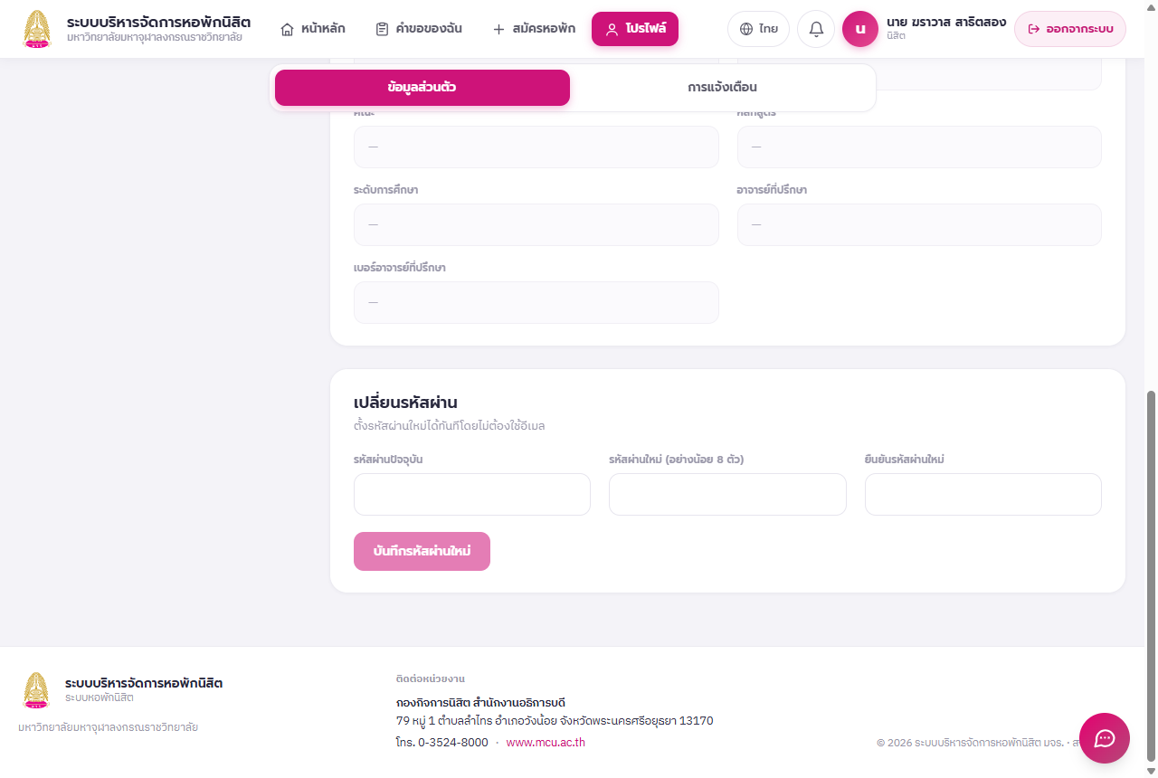
ภาพ: การ์ด “เปลี่ยนรหัสผ่าน” ในหน้าโปรไฟล์ — เปลี่ยนได้เองโดยไม่ต้องใช้อีเมล
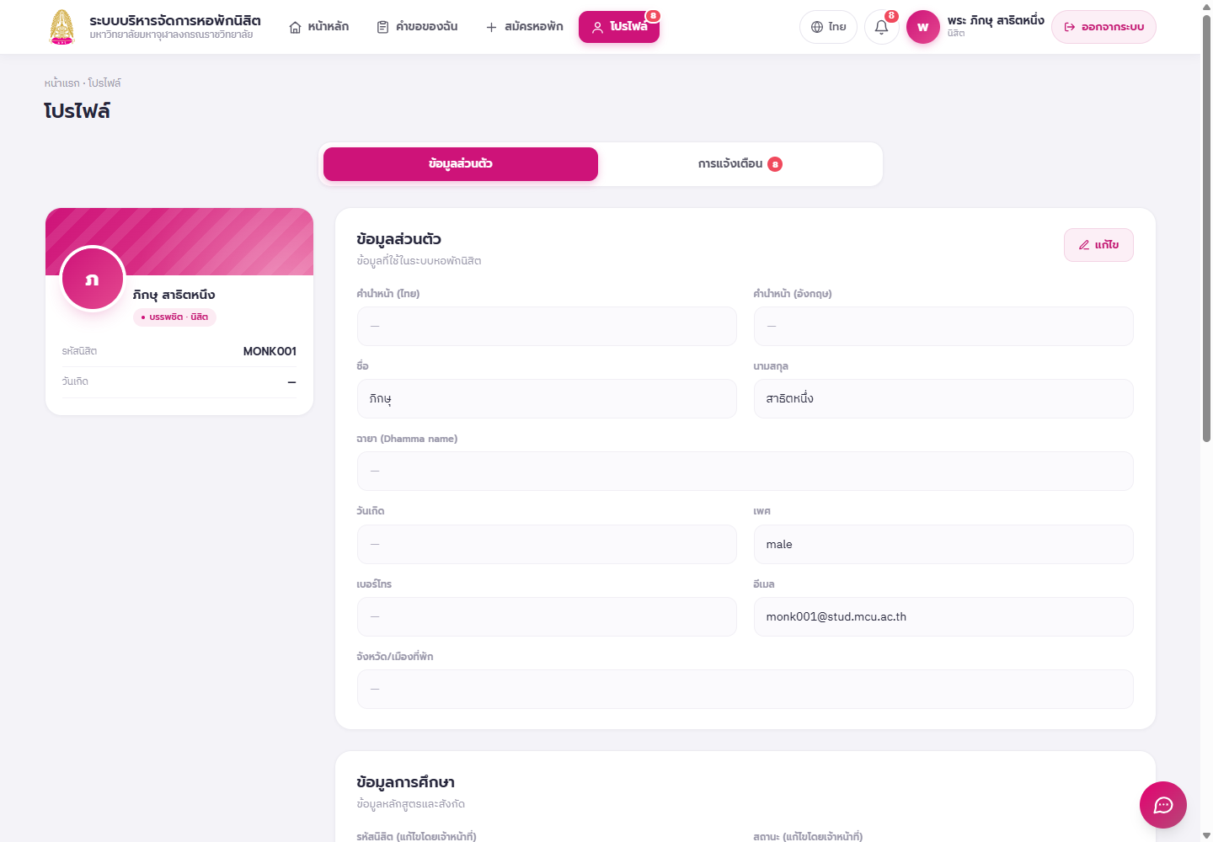
ภาพ: แท็บ “ข้อมูลส่วนตัว” — ช่องที่นิสิตแก้เองได้ ส่วนรหัสนิสิตและสถานะต้องให้เจ้าหน้าที่แก้ให้
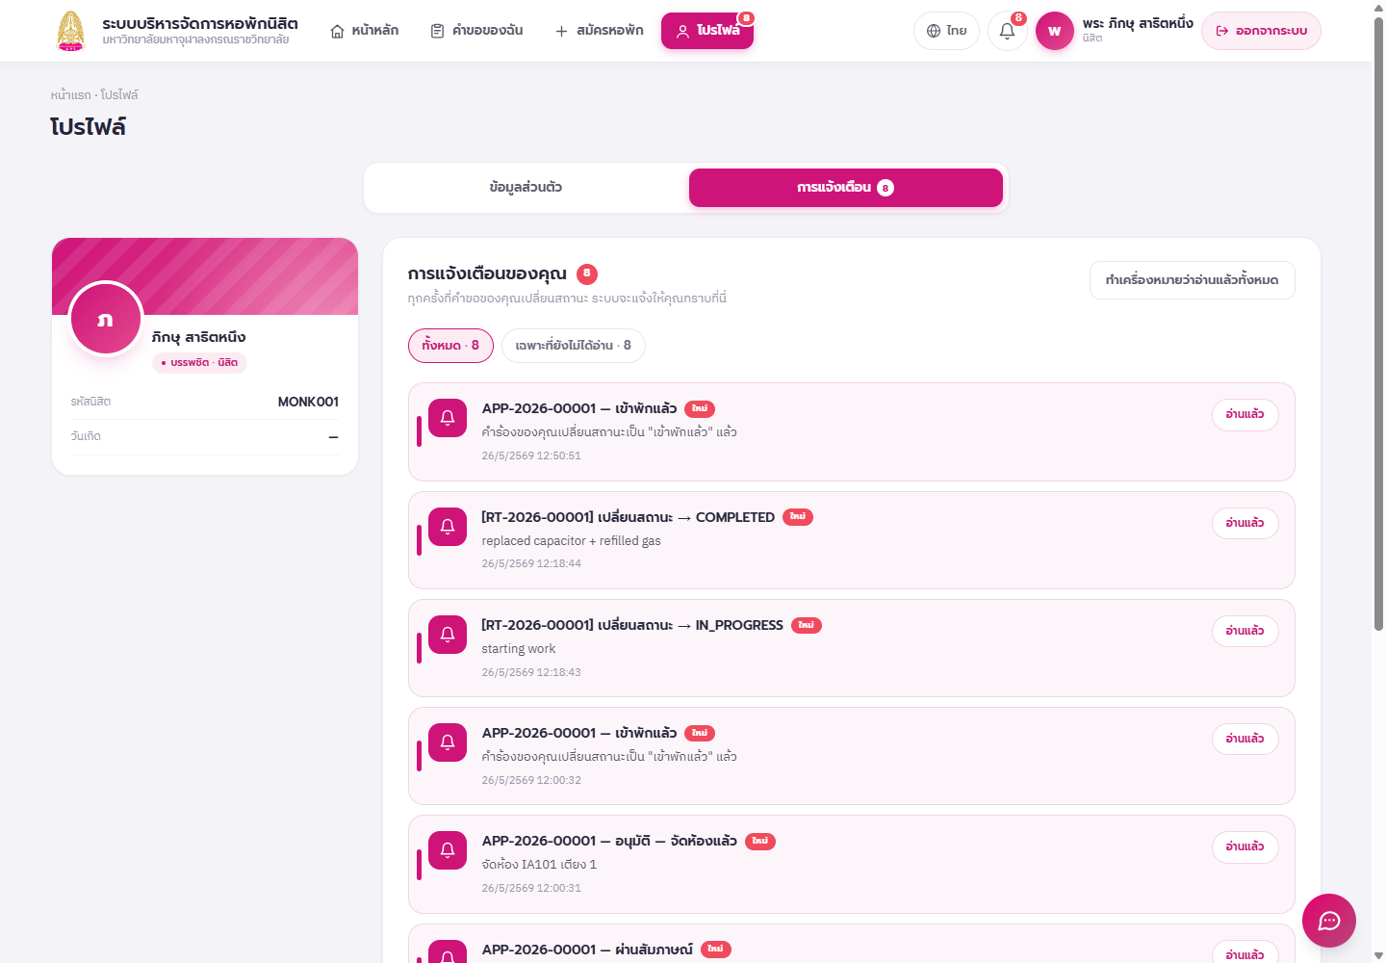
ภาพ: แท็บ “การแจ้งเตือน” — รวมการแจ้งเตือนของคำร้อง งานซ่อม และการชำระเงินไว้ที่เดียว

10. หน้าข้อมูลหอพักสำหรับนิสิต
นอกจากงานยื่นคำขอแล้ว เว็บไซต์ยังรวมข้อมูลประกอบของงานหอพักไว้ให้นิสิตอ่านได้โดยไม่ต้องเข้าสู่ระบบ เข้าถึงได้จากเมนู “เกี่ยวกับ” และ “ติดต่อ” บนหน้าแรก หรือที่อยู่ dormitory.studmcu.center/info/<ชื่อหน้า>

ผู้เกี่ยวข้อง
• นิสิตและบุคคลทั่วไป (ไม่ต้องเข้าสู่ระบบ)

ขั้นตอนการใช้งาน
1) เมนู “เกี่ยวกับ” ประกอบด้วย 7 หน้า: โครงสร้างการบริหาร · คณะกรรมการหอพัก · ข้อบังคับ · ข้อห้าม · อัตราค่าใช้จ่าย · ตัวอย่างห้องพัก · คุณสมบัติผู้เข้าหอพัก
2) หน้า “อัตราค่าใช้จ่าย” แสดงค่าประกันหอพักและค่าบำรุงหอพักเป็นตาราง แยกตามอาคาร (หอพักนิสิต A, B และหอพักนิสิตนานาชาติ) และระดับการศึกษา พร้อมอัตราค่าไฟฟ้า
3) หน้า “ข้อบังคับ” แสดงข้อบังคับมหาวิทยาลัยว่าด้วยหอพักนิสิต พุทธศักราช ๒๕๕๒ เป็นภาพสแกนต้นฉบับ 4 หน้า คลิกที่ภาพเพื่อดูขนาดเต็มหรือดาวน์โหลด
4) หน้า “รายงานตัวเข้าหอพัก” อธิบายขั้นตอนหลังได้รับการอนุมัติและจัดห้อง ตั้งแต่ตรวจผลการจัดห้อง พิมพ์หนังสือตอบรับ เตรียมเอกสารและค่าใช้จ่าย ไปจนถึงการตรวจสภาพห้องในวันเข้าพัก
5) หน้า “ติดต่อเรา” แสดงที่อยู่ หมายเลขโทรศัพท์แยกรายหอพัก (หอพัก A ต่อ 7310 · หอพัก B ต่อ 7320 · หอพักนิสิตนานาชาติ ต่อ 7300) และแผนที่มหาวิทยาลัย

ข้อควรทราบ
▸ เนื้อหาทุกหน้าปรับแก้ได้จากระบบหลังบ้าน เมนู “หน้าข้อมูลนิสิต” โดยผู้ดูแลระบบ
▸ หน้า “ข้อห้าม” และ “คุณสมบัติผู้เข้าหอพัก” อยู่ระหว่างจัดทำเนื้อหา จะขึ้นข้อความแจ้งไว้จนกว่าจะมีข้อมูล

ภาพประกอบ
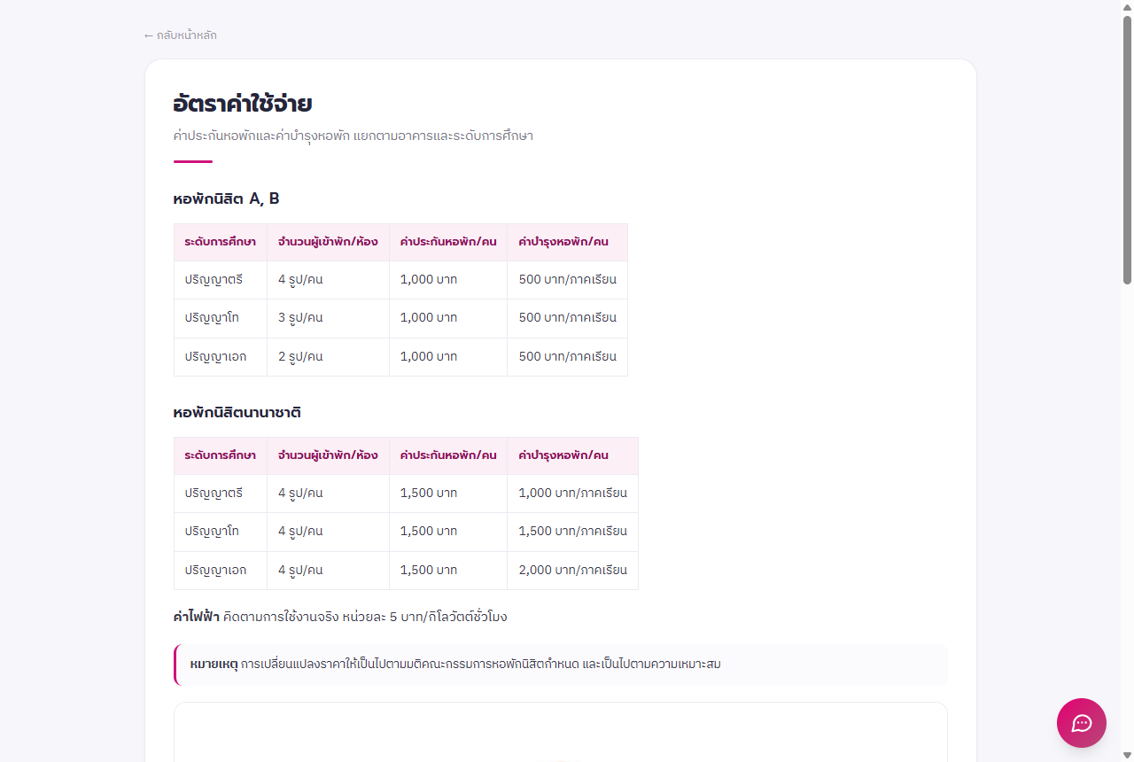
ภาพ: หน้า “อัตราค่าใช้จ่าย” — ตารางค่าธรรมเนียมพร้อมประกาศต้นฉบับ
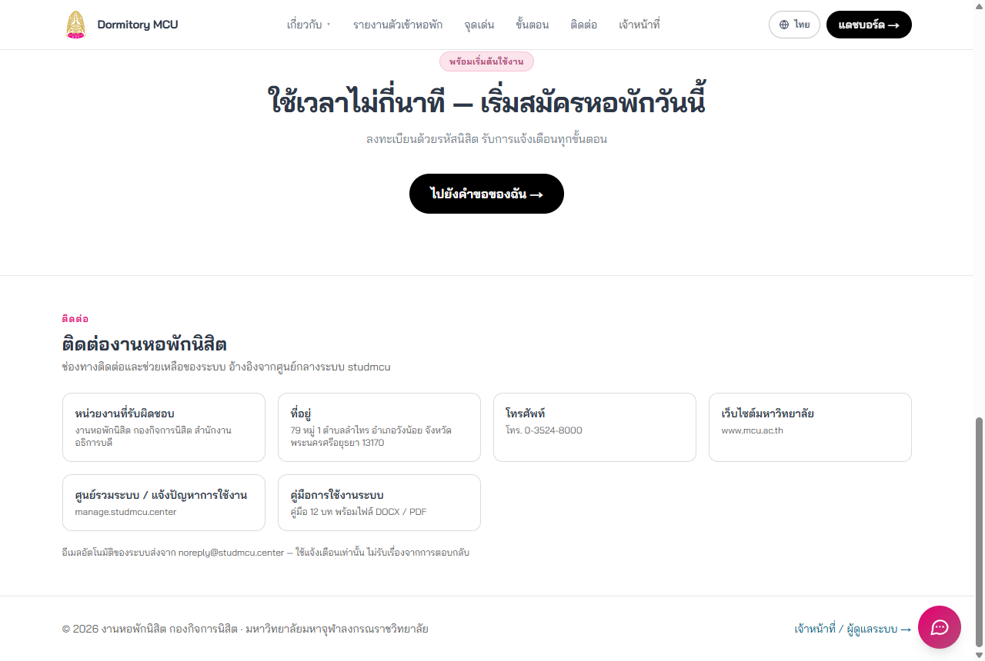
ภาพ: ส่วน “ติดต่อ” บนหน้าแรก — ช่องทางติดต่องานหอพัก

11. การพิจารณาคำร้องเข้าหอพัก (เจ้าหน้าที่)

ผู้เกี่ยวข้อง
• เจ้าหน้าที่งานหอพัก

ขั้นตอนการใช้งาน
1) เข้าระบบหลังบ้านที่ /dormitorylogin (ลิงก์ "เข้าระบบเจ้าหน้าที่ →" จากหน้า Login) — ระบบพาไปหน้า "คิวคำร้องเข้าใหม่" อัตโนมัติ
2) เปิดคำร้องที่สถานะ "ยื่นคำขอแล้ว" กดปุ่ม "รับเรื่องตรวจสอบ" เพื่อเปลี่ยนสถานะเป็น "กำลังตรวจสอบ" (นิสิตได้รับแจ้งเตือน+อีเมล) แล้วตรวจความครบถ้วนของข้อมูลและเอกสารแนบ
3) หากคำร้องยังไม่สมบูรณ์ ดำเนินการอย่างใดอย่างหนึ่ง
– กดปุ่ม "ตีกลับ" กรอก "เหตุผล/คำแนะนำให้แก้" (บังคับ) — คำร้องกลับเป็นสถานะยื่นคำขอแล้วพร้อมหมายเหตุถึงนิสิต
– กดปุ่ม "ปฏิเสธ" พร้อมเหตุผล (บังคับ) หากไม่รับพิจารณา
4) กดปุ่ม "นัดสัมภาษณ์" เลือกวันและเวลาสัมภาษณ์ (นิสิตได้รับแจ้งเตือนวันนัด) เมื่อสัมภาษณ์แล้วกด "บันทึกผลสัมภาษณ์" ให้คะแนน 0-100 และผล ผ่าน/ไม่ผ่าน/สำรอง
5) เมื่อผ่านสัมภาษณ์: กดปุ่ม "อนุมัติ + จัดห้อง" เลือกอาคารและเตียงที่ว่าง แล้วยืนยัน — สถานะเปลี่ยนเป็น "อนุมัติ — จัดห้องแล้ว" นิสิตพิมพ์หนังสือตอบรับได้
6) ในวันเข้าพัก: กดปุ่ม "บันทึก Check-in" ระบุวันที่เข้าพักและหมายเหตุ — สถานะเปลี่ยนเป็น "เข้าพักแล้ว" และระบบสร้างข้อมูลการพักอาศัย (Residency)
7) กรณีห้องเต็ม: บันทึกเป็น "รายชื่อสำรอง" — เมื่อมีที่ว่างจึงนัดสัมภาษณ์หรืออนุมัติต่อ

ข้อควรทราบ
▸ ระบบตรวจคุณสมบัติอาคารทั้งตอนยื่นและตอนจัดห้อง: เพศ (ชาย/หญิง/รวม) และสถานะ (บรรพชิต/คฤหัสถ์/ทั้งสอง) ต้องตรงกับโปรไฟล์นิสิต

ภาพประกอบ
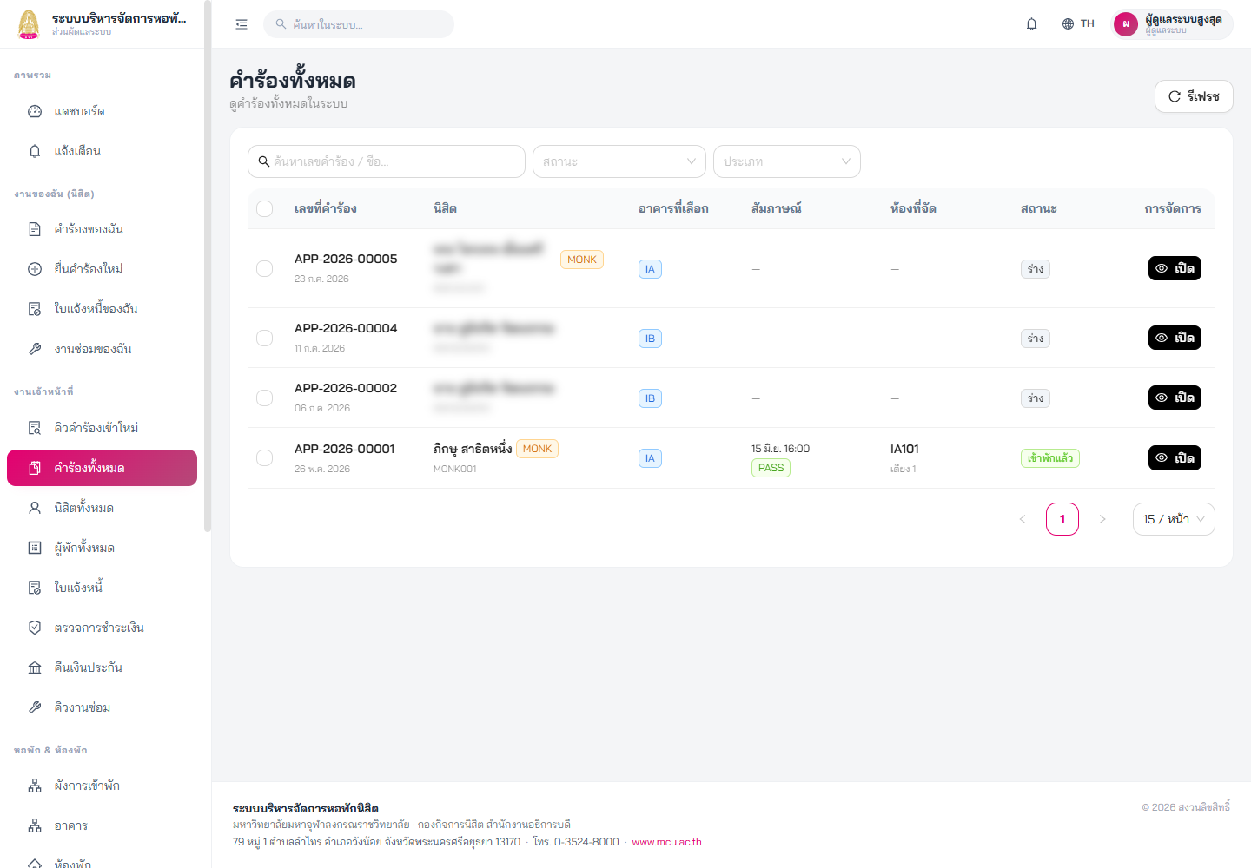
ภาพ: หน้า “คำร้องทั้งหมด” ในระบบหลังบ้าน — ค้นหาเลขที่คำร้อง กรองตามสถานะ/ประเภท แล้วเปิดดูรายใบ
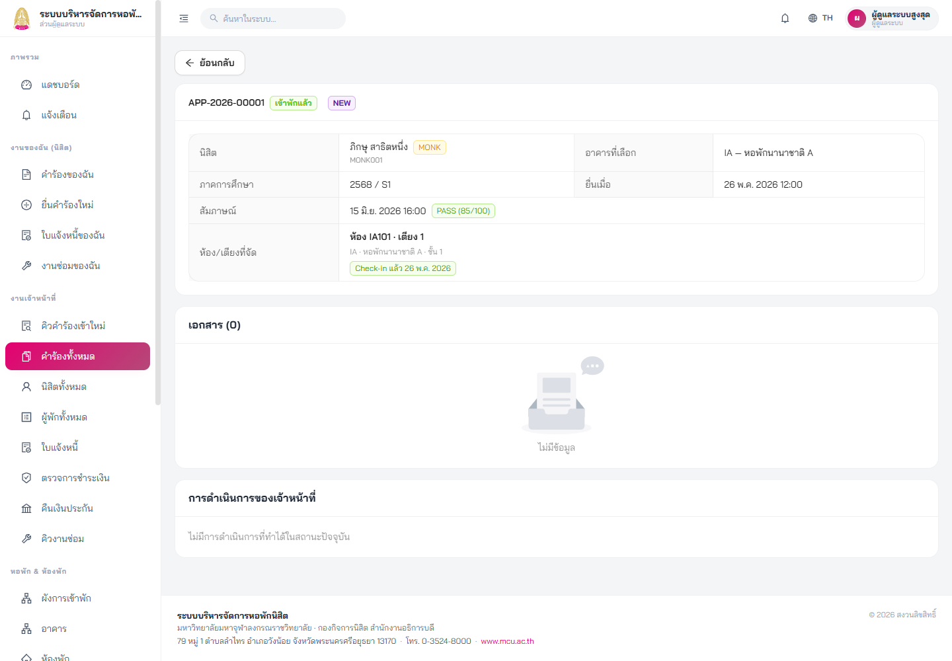
ภาพ: รายละเอียดคำร้องฝั่งเจ้าหน้าที่ — ข้อมูลนิสิต อาคารที่เลือก ผลสัมภาษณ์ ห้อง/เตียงที่จัด เอกสารแนบ และปุ่มดำเนินการตามสถานะปัจจุบัน

12. งานเจ้าหน้าที่อื่น ๆ ในระบบหลังบ้าน

ผู้เกี่ยวข้อง
• เจ้าหน้าที่งานหอพัก

ขั้นตอนการใช้งาน
1) เข้าเมนู "ตรวจการชำระเงิน": ตรวจสอบสลิปการชำระค่าหอพักที่นิสิตแนบ และยืนยัน/ปฏิเสธการชำระ
2) เข้าเมนู "ใบแจ้งหนี้": ออกและจัดการใบแจ้งหนี้ค่าหอพัก ค่าสาธารณูปโภค ค่าแรกเข้า/เงินประกัน
3) เข้าเมนู "คิวงานซ่อม": รับเรื่องแจ้งซ่อมจากนิสิต และอัปเดตสถานะ รอรับเรื่อง → กำลังดำเนินการ → เสร็จสิ้น
4) เข้าเมนู "คืนเงินประกัน": ดำเนินการคืนเงินประกันความเสียหายเมื่อนิสิตย้ายออกและตรวจห้องแล้ว
5) เข้าเมนู "นิสิตทั้งหมด" / "ผู้พักทั้งหมด" / "ผังการเข้าพัก": ดูข้อมูลนิสิต ผู้พักปัจจุบัน และผังห้อง/เตียงว่างรายอาคาร

ภาพประกอบ
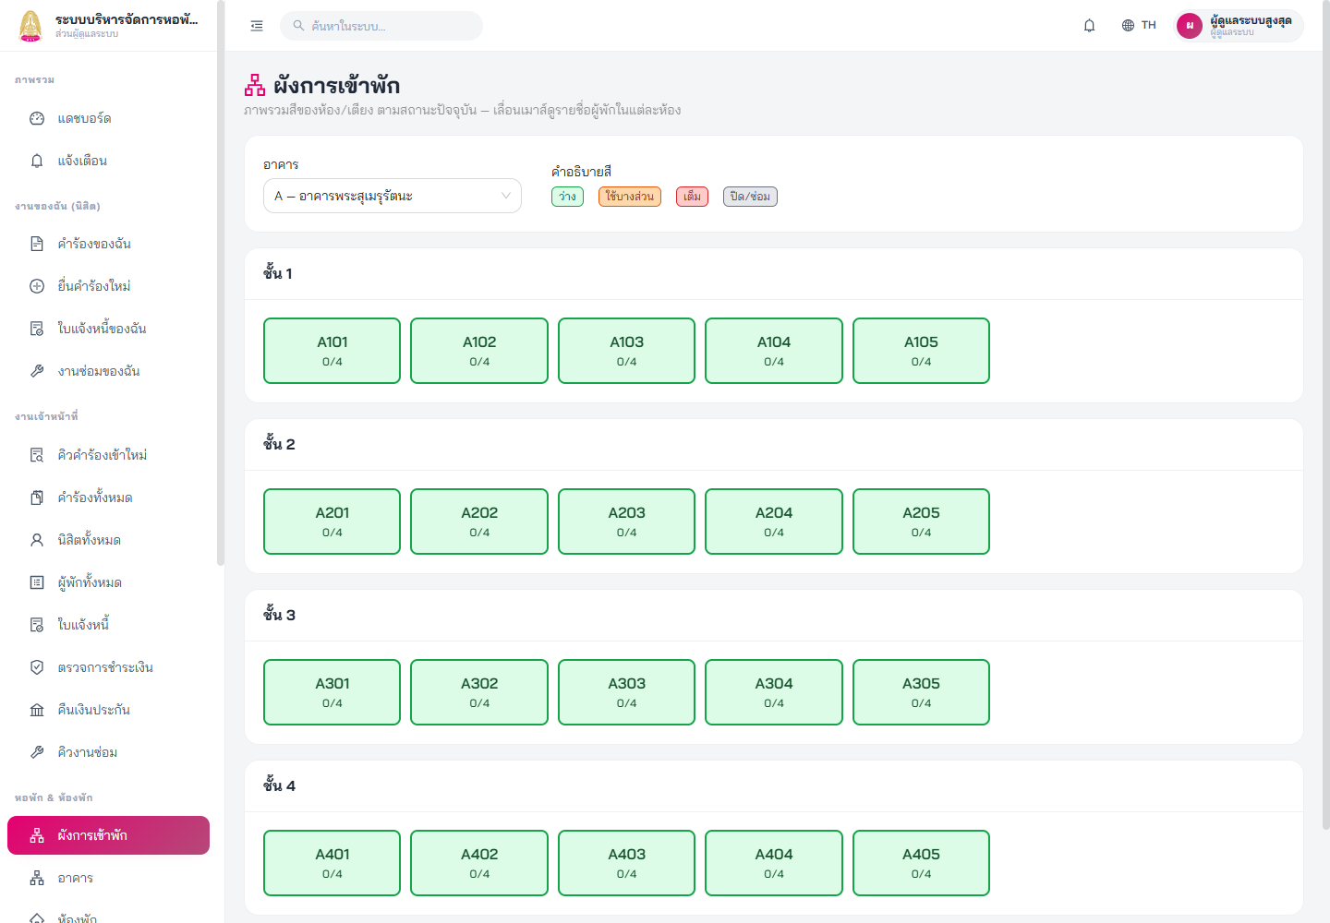
ภาพ: ผังการเข้าพัก — สีของห้องบอกสถานะรายชั้น (ว่าง / ใช้บางส่วน / เต็ม / ปิดซ่อม) เลื่อนเมาส์ดูรายชื่อผู้พักได้
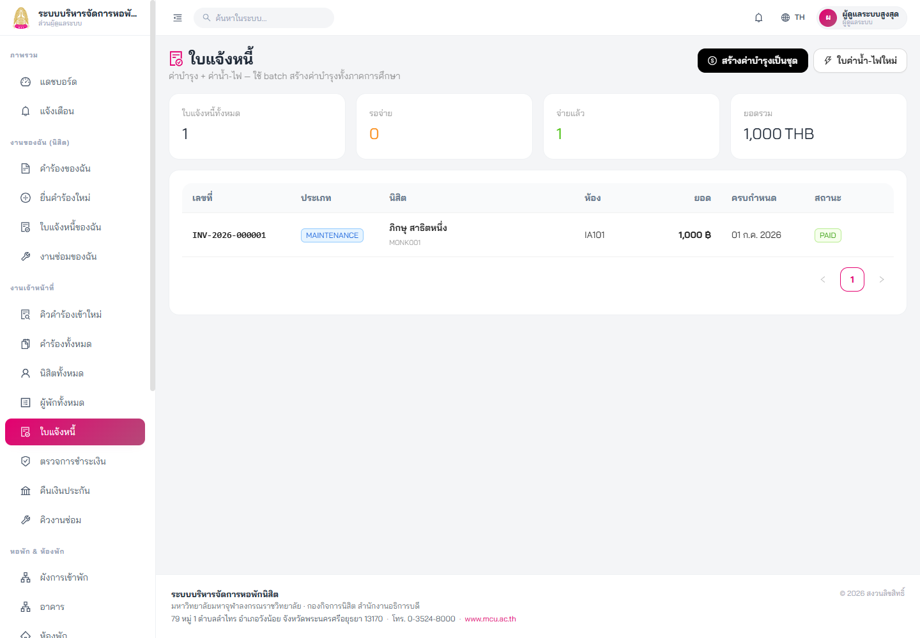
ภาพ: หน้า “ใบแจ้งหนี้” — สรุปยอดรวม สร้างค่าบำรุงเป็นชุดทั้งภาคการศึกษา และออกใบค่าน้ำ-ไฟรายเดือน

13. การตั้งค่าระบบ (ผู้ดูแลระบบ)

ผู้เกี่ยวข้อง
• ผู้ดูแลระบบ

ขั้นตอนการใช้งาน
1) เข้าเมนู “อาคาร” และ “ห้องพัก”: กำหนดอาคาร (เพศ/สถานะบรรพชิตที่รับ) ชั้น ห้อง ประเภทห้อง และเตียง
2) เข้าเมนู “ผู้ใช้งาน” / “บทบาท (Role)” / “กลุ่ม (Group)”: จัดการบัญชีผู้ใช้และกำหนดสิทธิ์ตามบทบาท
3) เข้าเมนู “เทมเพลตอีเมล” / “ตั้งค่า SMTP” / “Log อีเมล”: ปรับข้อความอีเมลแจ้งเตือนแต่ละเหตุการณ์และตรวจสอบการส่ง
4) เข้าเมนู “หน้าตาฟอร์ม — ปรับแต่ง”: ปรับภาพพื้นหลัง สีเน้น สีตัวอักษร และข้อความรายขั้น โดยสลับได้ 2 ฟอร์มที่แถบด้านบน — “หน้าลงทะเบียนสมาชิก” และ “ฟอร์มยื่นคำขอหอพัก” (สังเกตชื่อขั้นเพื่อไม่ให้แก้ผิดฟอร์ม)
5) เข้าเมนู “หน้าข้อมูลนิสิต”: แก้ไขหน้าข้อมูลคงที่ที่นิสิตอ่าน (เกี่ยวกับเรา · รายงานตัวเข้าหอพัก · ติดต่อเรา) ปรับหัวข้อ คำโปรย เนื้อหา ทั้งไทยและอังกฤษ เปิด-ปิดการเผยแพร่ และลำดับเมนู
6) เข้าเมนู “อัตราค่าบริการ” / “คลังสื่อ” / “การเชื่อมต่อภายนอก” / “การตั้งค่า”: กำหนดอัตราค่าหอพัก จัดการไฟล์สื่อ และการเชื่อมต่อระบบภายนอก

ข้อควรทราบ
▸ อีเมลแจ้งเตือนอัตโนมัติใช้เทมเพลต: REQUEST_SUBMITTED_STUDENT/OFFICER, REQUEST_UNDER_REVIEW, APPLICATION_INTERVIEW_SCHEDULED, APPLICATION_APPROVED_WITH_ROOM, APPLICATION_CHECKIN_CONFIRMED, APPLICATION_REJECTED — แก้ไขข้อความได้ในเมนู “เทมเพลตอีเมล”
▸ ภาพพื้นหลังอัปโหลดได้จากในโมดอลตั้งค่าโดยตรง (ปุ่ม “อัปโหลดภาพใหม่”) หรืออัปไว้ล่วงหน้าที่เมนู “คลังสื่อ” — รองรับ JPG / PNG / WebP ไม่เกิน 10 MB แนะนำภาพกว้าง 1200px ขึ้นไป
▸ การเปลี่ยนแปลงในเมนู “หน้าตาฟอร์ม” และ “หน้าข้อมูลนิสิต” มีผลกับหน้าเว็บทันทีเมื่อบันทึก ไม่ต้องติดตั้งระบบใหม่

ภาพประกอบ
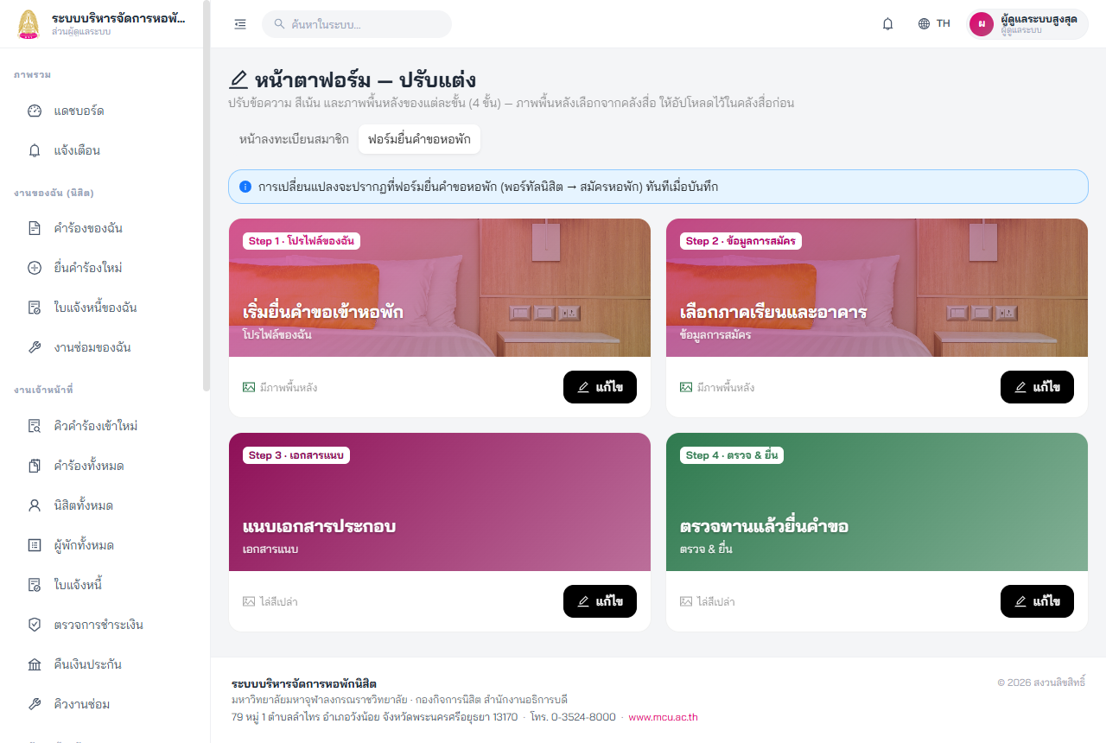
ภาพ: เมนู “หน้าตาฟอร์ม — ปรับแต่ง” — สลับระหว่างหน้าลงทะเบียนสมาชิกและฟอร์มยื่นคำขอหอพัก
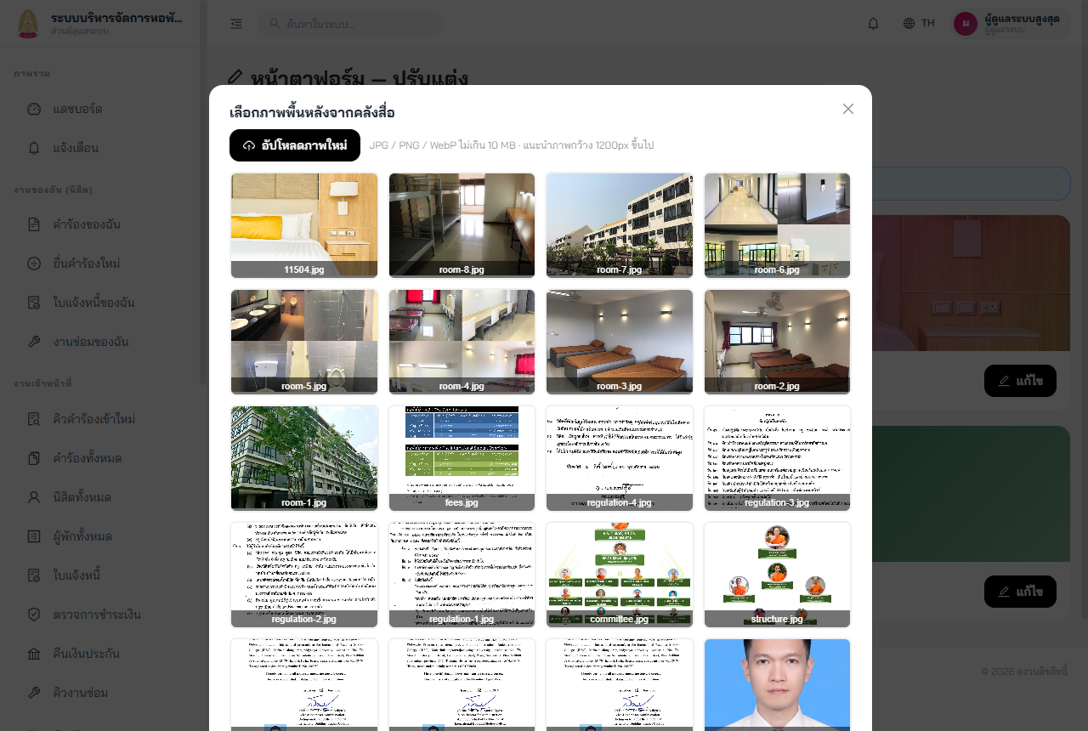
ภาพ: เลือกภาพพื้นหลังจากคลังสื่อ พร้อมปุ่มอัปโหลดภาพใหม่ในหน้าต่างเดียวกัน
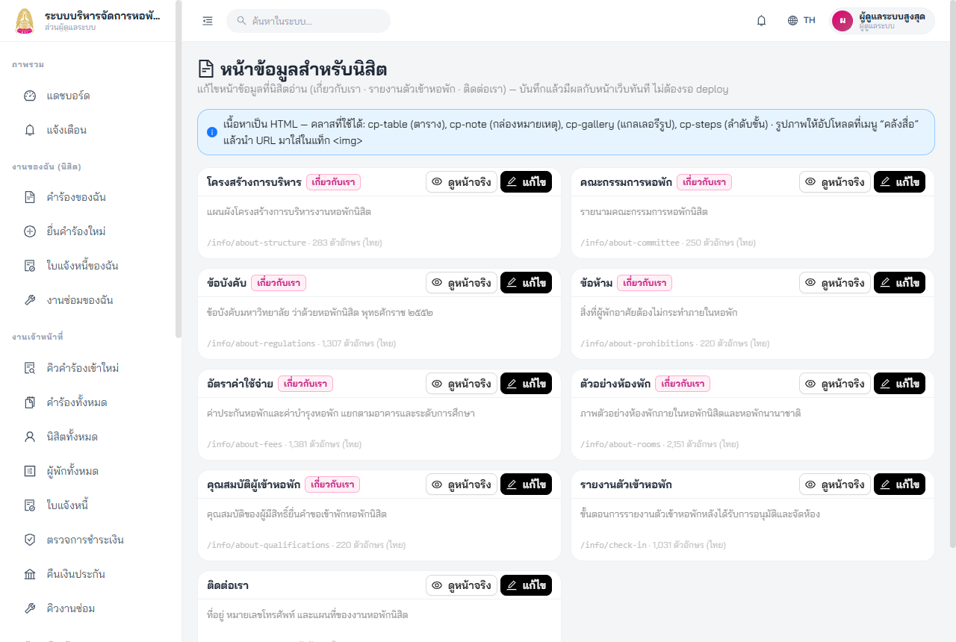
ภาพ: เมนู “หน้าข้อมูลนิสิต” — แก้ไขเนื้อหาหน้าคงที่ทั้ง 9 หน้า
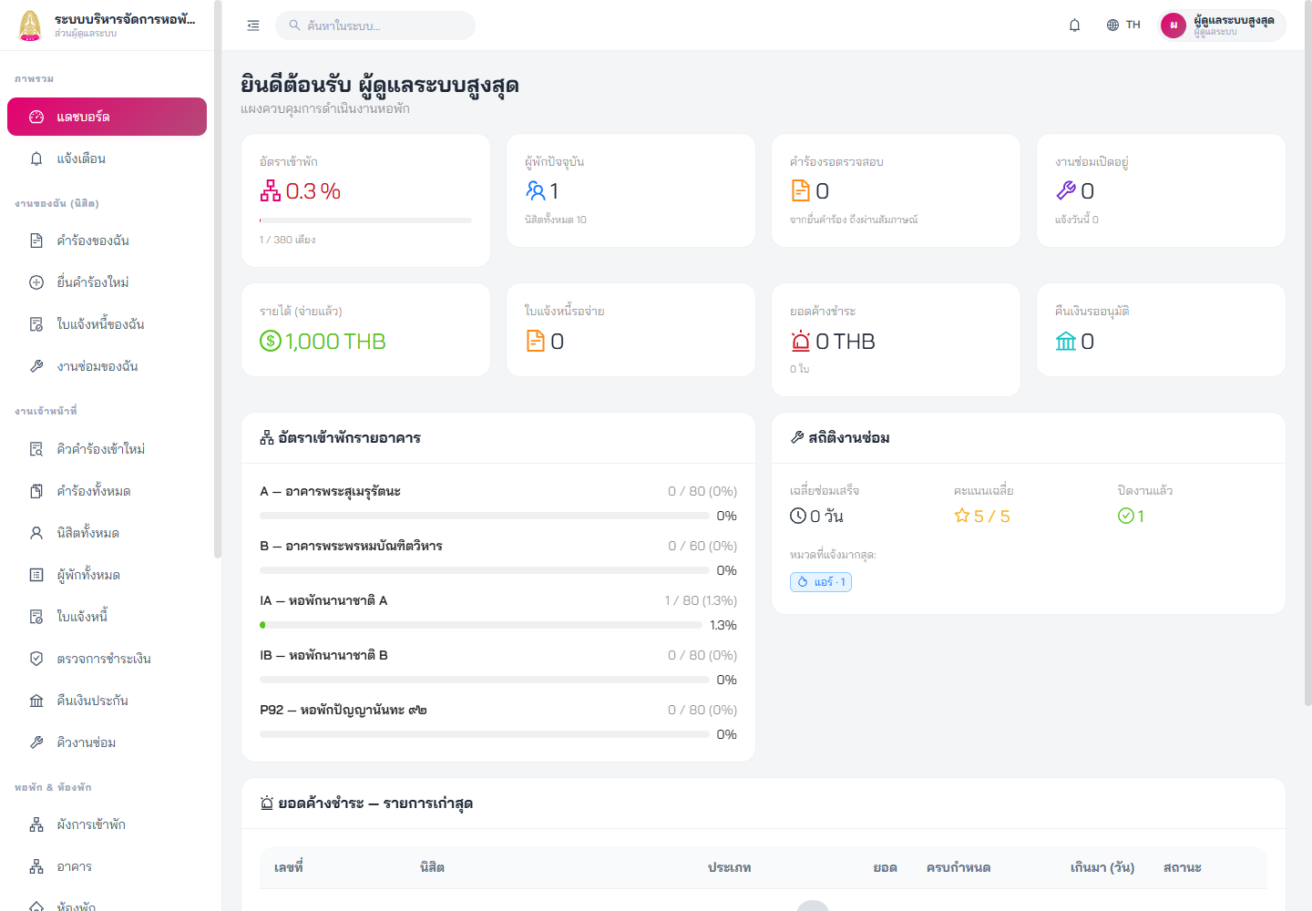
ภาพ: แดชบอร์ดผู้ดูแล — อัตราเข้าพัก ผู้พักปัจจุบัน รายได้ ยอดค้างชำระ สถิติงานซ่อม และอัตราเข้าพักรายอาคาร
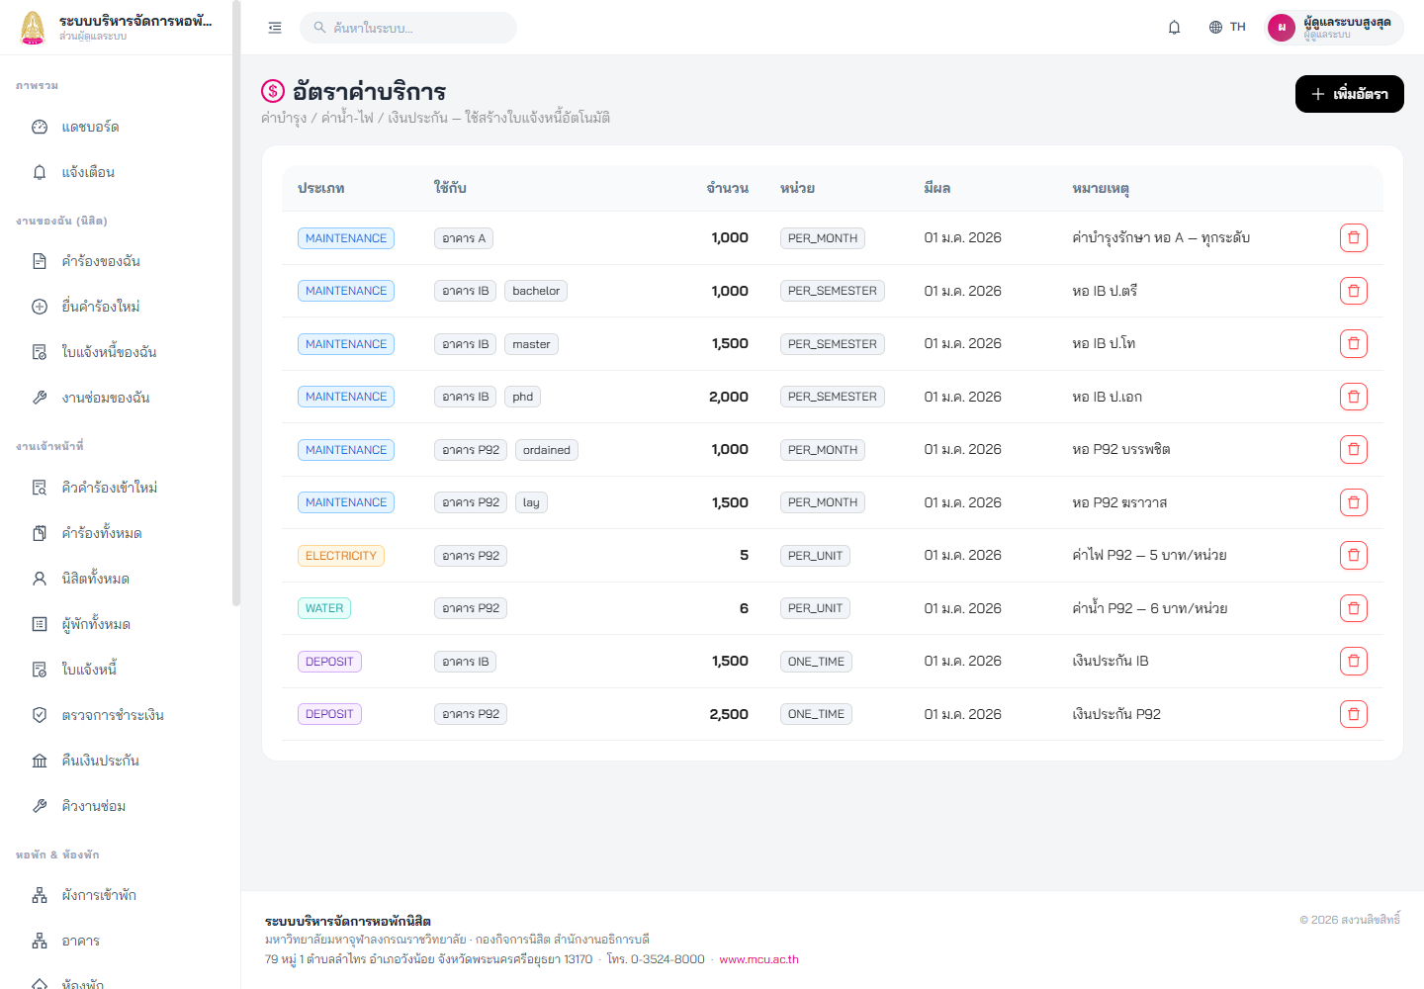
ภาพ: หน้า “อัตราค่าบริการ” — ตั้งค่าบำรุง ค่าน้ำ-ไฟ และเงินประกัน แยกตามอาคาร ระดับการศึกษา และสถานะบรรพชิต/คฤหัสถ์

